1. Uruchomienie programu. 3
2. Funkcje Techniczne. 4
2.1. Baza Danych Systemu. 4
2.2. Kartoteka Operatorów. 10
2.3. Kartoteka Dzienników. 11
2.4. Bilans Otwarcia. 13
2.5. Mapa Zbioru Danych. 15
2.6. Reindeksacja Danych. 16
2.8. Przeksięgowanie na Wynik Finansowy. 18
2.10. Wykaz Aktywnych Operatorów. 21
3. Zakładowe Plany Kont. 23
3.1. Wykaz Kont Roboczych. 24
3.2. Układy Kalkulacyjne. 27
3.3. Kartoteka Kontrahentów. 29
3.4. Wykaz Rejestrów VAT. 31
3.5. Klasyfikacja Wydatków. 34
3.6. Klasyfikacja Dochodów. 37
3.7. Oznaczenia dokumentów. 39
3.8. Struktury Kont. 41
4. Dzienniki Księgowe. 43
5. System Księga Główna. 52
5.1. Karta Analityczna Konta. 52
5.2. Wydruk Zapisów na Kartach. 54
5.3. Zestawienie Obrotów i Sald. 56
5.4. Zestawienie Dzienników. 57
5.5. Zestawienie Statystyczne. 58
5.6. Bilans. 60
5.7. Poszukiwanie wg kwoty. 62
6. System Rozrachunki. 63
6.1. Rozliczenie Kart Kontrahentów. 63
6.2. Przywrócenie Rozliczeń. 66
7. System Wydatki/Zobowiązania Budżetowe. 67
7.1. Karta Ewidencji Wydatków Analitycznie. 68
7.2. Karta Ewidencji Wydatków Syntetycznie. 70
7.3. Zestawienie Obrotów i Sald Wydatków Analitycznie. 72
7.4. Zestawienie Obrotów i Sald Wydatków Syntetycznie. 73
7.5. Karta Zobowiązań Wydatków Budżetowych Analitycznie. 75
7.6. Karta Zobowiązań Wydatków Budżetowych Syntetycznie. 78
7.7. Zestawienie Obrotów i Sald Zobowiazań Analitycznie. 81
7.8. Zestawienie Obrotów i Sald Zobowiązań Syntetycznie. 83
8. System Dochody Budżetowe. 85
8.1. Karta Ewidencji Dochodów Analitycznie. 86
8.2. Karta Ewidencji Dochodów Syntetycznie. 88
8.3. Zestawienie Obrotów i Sald Dochodów Analitycznie. 90
8.4. Zestawienie Obrotów i Sald Dochodów Syntetycznie. 91
9. Uzgodnienie W/K/I/Z/M. 93
10. System Koszty z.5 . 96
10.1. Karta Analityczna Konta. 96
10.2. Zestawienie Kosztów. 100

1. Uruchomienie programu.

Po dwukrotnym naciśnięciu ikony skojarzonej z programem księgowym, następuje wyświetlenie ekranu (rys.1), w którym użytkownik zostaje poproszony o wprowadzenie konta i hasła nadanego mu przez Administratora Programu.

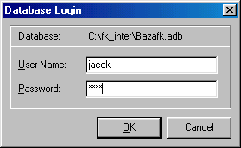 (rys.1)

Jednocześnie w górnej części ekranu jest wyświetlana ścieżka dostępu do aktualnej bazy danych.

W wypadku wprowadzenia prawidłowego hasła, użytkownikowi zostaje wyświetlony główny ekran programu.(rys.2)

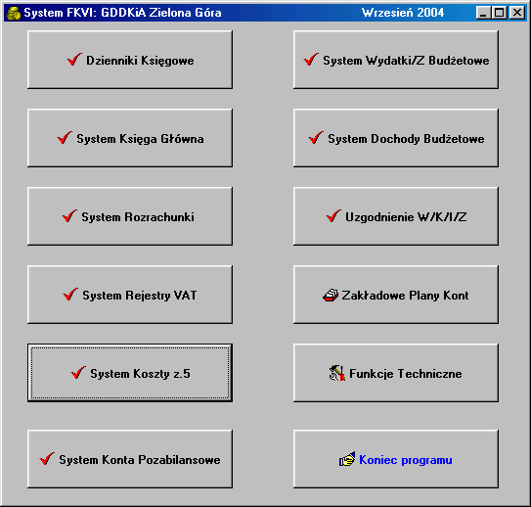 (rys.2)

2. Funkcje Techniczne.

Wybór przycisku Funkcje Techniczne na rys.2 powoduje wyświetlenie ekranu z rys.3.

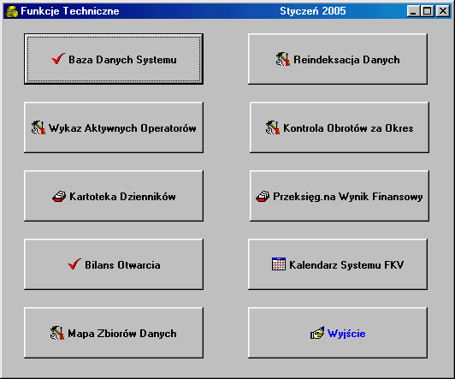
(rys.3)

2.1. Baza Danych Systemu.

Wybór przycisku Baza Danych Systemu z rys.3 powoduje wyświetlenie ekranu z rys.4.

Na ekranie tym widać numer wersji używanego programu księgowego.

Jednocześnie naciśnięcie znajdujących się na dole wyświetlanego ekranu etykiet adresu skrzynki pocztowej i adresu strony WWW powoduje przeniesienie użytkownika w ekran wysyłania listu do autora programu lub na jego stronę WWW, z której jest możliwym ściągnięcie nowych wersji programu księgowego.

Po wybraniu pola [Blokada pracy w sieci] praca w programie księgowym będzie jednostanowiskowa. Nie będzie możliwym wejście do programu przez innych użytkowników.

Uwaga !. Celem wysłania listu do autora programu lub wejścia na jego stronę WWW, wcześniej należy spowodować, by komputer, na którym jest zainstalowany program księgowy był miał dostęp do Internetu.

Kolejne zakładki są pokazane na rys. 5,6,7,8

Na ekranie z rys.4 pokazany jest numer aktualnej wersji programu księgowego. Naciśnięcie przycisku Sprawdź, czy jest nowa wersja programu powoduje wyświetlenie informacji o numerze dostępnej w Internecie aktualnej wersji programu. Naciśnięcie etykiety [http://195.116.213.33/~dewon/spakowane.exe] powoduje zapoczątkowanie pobierania pliku spakowane.exe, zawierającego aktualizacje programu FK. Plik ten należy wgrać do katalogu, w którym jest zainstalowany program księgowy. Najczęściej jest to katalog C:\FK_05, gdzie numer 05 oznacza rok, za który jest prowadzona księgowość. Uruchomienie, po wyjściu z programu księgowego, we właściwym katalogu tego pliku, powoduje jego samorozpakowanie.

Na ekranie tym są dostępne również aktywne etykiety, naciśnięcie których, powoduje wejście na stronę WWW autora programu, lub wyświetlenie formatki, wysyłającej mail-a do autora programu.

Na ekranie z rys.4a wpisuje się stałe dane firmy takie jak nazwa, NIP, REGON, adres.

Na ekranie z rys.5 wpisuje się numery kont bankowych właściwych dla wykonywanych przelewów. Są one wykorzystywane w programie Przelewy.

Ekran z rys.6 umożliwia wskazanie pliku z logo firmy, który będzie drukowany w prawym górnym rogu każdego wydruku. Wskazanie pliku następuje po naciśnięciu przycisku Wybierz Logo. Ekran ten umożliwia również wpisanie adresu Adresata druku RB-28. (np. właściwego Starostwa Powiatowego).

Ekran z rys.7 służy wpisaniu symboli kont wydatków i dochodów budżetowych, symbolu konta środka specjalnego. Pole ilość linijek dekretu określa, ile maksymalnie wierszy może liczyć jeden dekret. Domyślnie jest ustawiona wartość 20. Oczywiście nie ma ograniczeń na ilość wierszy w dekrecie. Jednak należy pamiętać, iż im większa liczba linijek w dekrecie, tym większe są objętości miesięcznych plików z dekretami.

Pole uzgodnienia dekretów na zespole 4 z dekretami na zespole 5 służy sygnalizacji faktu, iż suma dekretów na w/w zespołach jest różna. Operator jest o tym powiadamiany stosownym dźwiękiem.

W przypadku używania konta 490 (Rozliczenie kosztów), należy to zaznaczyć w stosownym polu, aby sprawdzanie sum zespołów 4 i 5 odbywało się poprawnie.

Pola dot. sprawozdania Rb-28 określają, czy w tym sprawozdaniu mają się pojawiać dane o zaangażowaniu wydatków budżetowych (zbieranych na zespole 9) i o zobowiązaniach wymagalnych.

Pole Pozycji Grupy określa, na której pozycji symbolu konta znajduje się cyfra określająca grupę wydatku budżetowego (patrz rozdział 7.1).

Ekran z rys.8 umożliwia wybór tych Rejestrów i tych Systemów, które będą właściwe dla pracy programu. Po wybraniu właściwych Rejestrów należy nacisnąć przycisk Tworzenie Kartoteki Dzienników ,celem utworzenia wybranych Rejestrów.

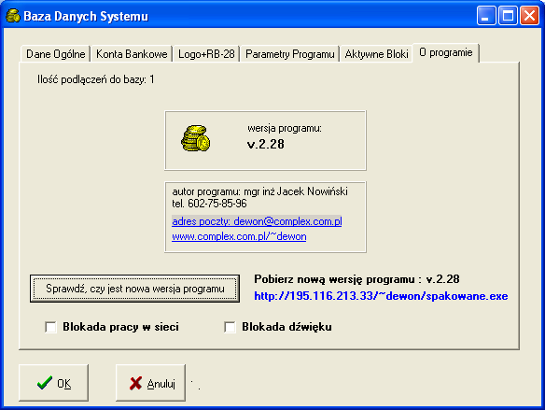
(rys.4)

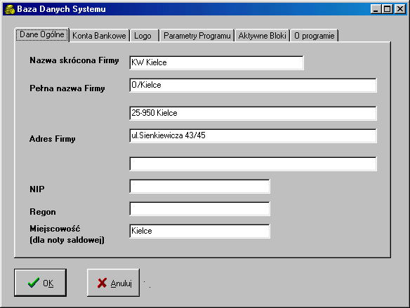
(rys.4a)
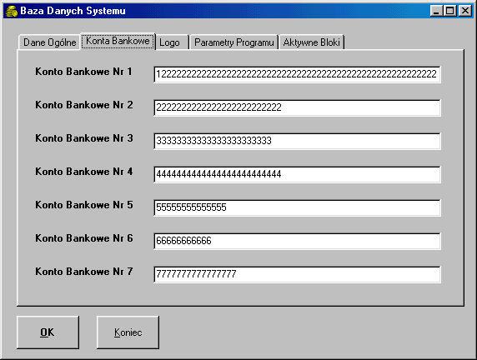
(rys.5)

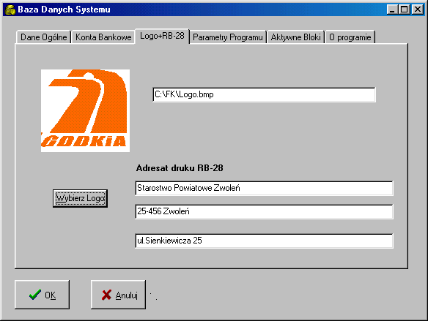
(rys.6)

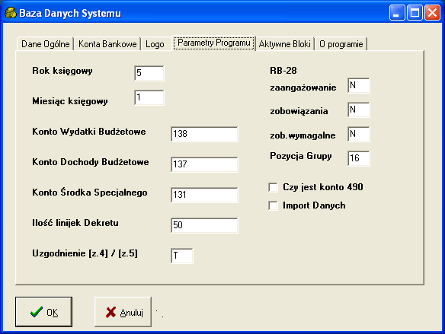
(rys.7)
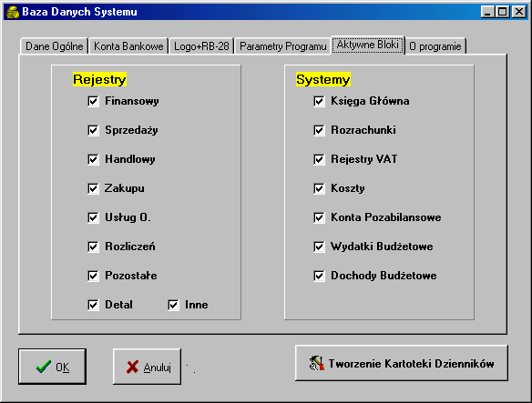
(rys.8)

2.2. Kartoteka Operatorów.

Zakładanie kont i haseł użytkowników odbywa się w programie IBADMIN.EXE. Opis tego programu znajduje się w dokumencie „Instalacja i Administracja programu księgowego”.
Jego rozdział 4 zawiera opis sposobu zakładania nowych użytkowników i ich haseł. Kontem administracyjnym jest SYSDBA, a jego hasło to masterkey.

2.3. Kartoteka Dzienników.

Wybór przycisku Kartoteka Dzienników powoduje wyświetlenie ekranu z rys.10.

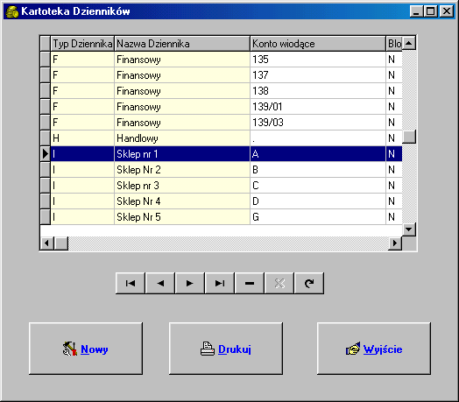
(rys.10)

Ekran ten wyświetla informacje o tym, aktualnie jakie dzienniki są założone przez administratora programu. Zawartość Kartoteki Dzienników powstaje automatycznie po naciśnięciu przycisku Tworzenie Kartoteki Dzienników rys 8, str. 9., na którym wybiera się aktywne Dziennika.

Wyjątkiem jest Dziennik Inne, który jest dodawany „ręcznie” przez operatora, poprzez naciśnięcie przycisku Nowy a następnie naciśnięcie klawisza Enter na ekranie z rys.10.
Wyświetlany jest wówczas ekran z rys. 10a

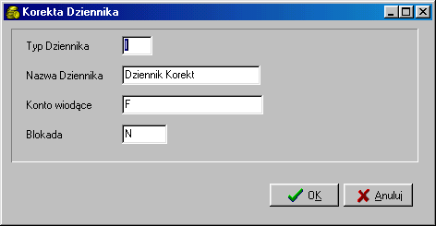
(rys.10a)

W polu Nazwa Dziennika można wstawić dowolny wpis, ułatwiający identyfikację danego Dziennika. Pole Konto Wiodące musi zawierać niepowtarzalny literowy, lub cyfrowy identyfikator Dziennika.
Pola Typ Dziennika i Blokada powinny pozostać bez zmian, tzn. w postaci zaproponowanej przez program.

2.4. Bilans Otwarcia.

Wybór przycisku Bilans Otwarcia powoduje wyświetlenie ekranu z rys.11.

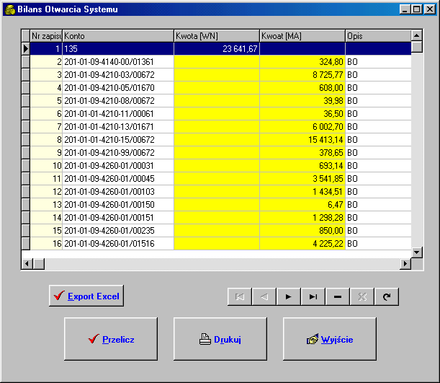
(rys.11)

Ekran ten umożliwia wprowadzenie do programu FK Bilansu Otwarcia. Należy pamiętać o tym ,iż po wprowadzeniu Bilansu Otwarcia, lub dokonaniu w nim jakichkolwiek zmian, należy bezwględnie nacisnąć przycisk Przelicz , celem przeniesienia Bilansu Otwarcia, lub zmian w Bilansie Otwarcia do stosownych baz danych programu FK.

Dodanie nowej pozycji do Bilansu Otwarcia polega na naciśnięciu klawisza Insert. W wyniku tego pojawia się pusta linijka w kartotece BO. Naciśnięcie klawisza ENTER (lub dwukrotne naciśnięcie myszki) wyświetla właściwy ekran wprowadzania danych (rys.11a).

Edycja dotychczasowej pozycji BO sprowadza się do spozycjonowania na niej kursora i naciśnięcia klawisza ENTER (lub dwukrotnego naciśnięcia myszki). W pojawiającym się wówczas ekranie (rys.11a) operator może wprowadzać stosowne zmiany.
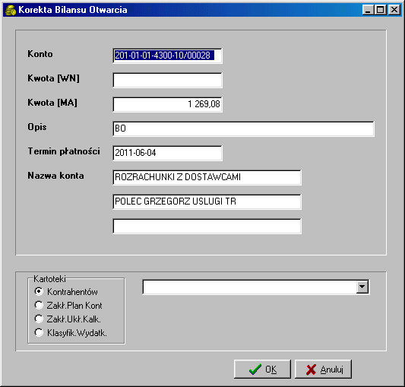
(rys.11a)

Naciśnięcie przycisku Export Excel powoduje wyeksportowanie danych do arkusza kalkulacyjnego Excel.

2.5. Mapa Zbioru Danych.

Wybór przycisku Mapa Zbioru Danych powoduje wyświetlenie ekranu z rys.12.

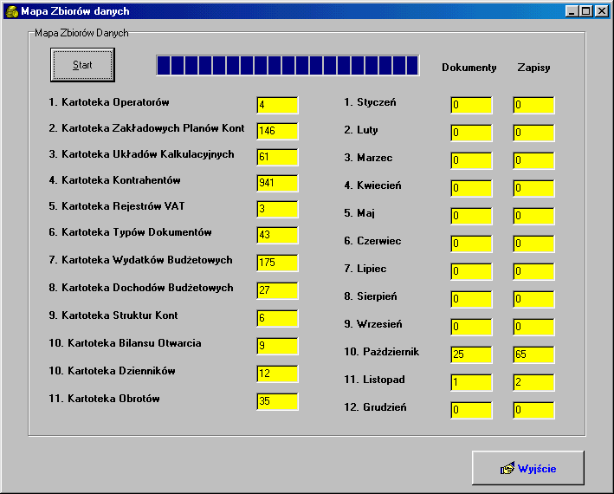
(rys.12)

Ekran ten pokazuje statystyczne dane o wielkości poszczególnych Baz Danych, będących w użyciu przez program FK.

2.6. Reindeksacja Danych.

Wybór przycisku Reindeksacja Danych powoduje wyświetlenie ekranu z rys.13. Funkcja reindeksacji danych służy porządkowaniu informacji księgowej, zawartej w poszczególnych plikach bazodanowych. Bezwględnie należy wykonywać reindekasację danych w przypadku jakichkolwiek problemów z napięciem zasilającym 220V. Reindeksacja danych nie tylko porządkuje bazy danych, ale również optymalizuje ich rozmiar, dzięki czemu, bazy danych są mniejsze, co skutkuje szybszym działaniem programu.
Rozpoczęcie procesu reindeksacji następuje po naciśnięciu przycisku Start z rys.13.

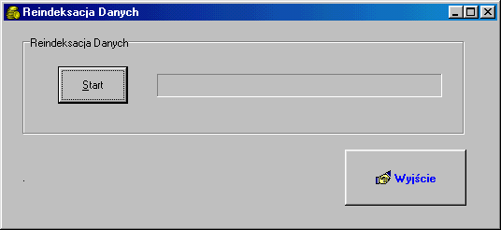
(rys.13)

Uwaga !. Reindeksacja Danych powinna być wykonywana przynajmnie raz dziennie.

Uwaga !. Reindeksacja Danych powinna być bezwzględnie wykonywana w przypadku kłopotów z napięciem zasilającym komputer.

Uwaga !. Reindeksacja Danych powinna być wykonywana w przypadku zauważenia wyraźnego spowolnienia działania programu.

Uwaga !. Efekt Reindeksacji Danych uzyskuje się również w ramach programu IBADMIN.EXE. Opis tego programu znajduje się w dokumencie „Instalacja i Administracja programu księgowego”. Jego rozdział 6 zawiera opis stosownych funkcji. Autor programu poleca jednak wykonywanie Odtwarzania Bazy w ramach programu IBADMIN.EXE, która w sobie zawiera funkcję Reindeksacji Danych. Reindeksacja danych w ramach Odtwarzania danych jest wykonywana w sposób pełniejszy.

2.7. Kontrola Obrotów za Okres.

Wybór przycisku Kontrola Obrotów za Okres powoduje wyświetlenie ekranu z rys.14. Funkcja kontroli obrotów za okres przywraca zgodność sald i obrotów kart analitycznych z saldami i obrotami zestawienia obrotów i sald. Zgodność ta może być naruszona np. w przypadku problemów z napięciem zasilającym komputer, na którym wgrany jest program FK.
Rozpoczęcie procesu kontroli obrotów następuje po naciśnięciu przycisku Start z rys.14. Ekran ten umożliwia również wybranie miesiąca, który będzie podlegał kontroli.

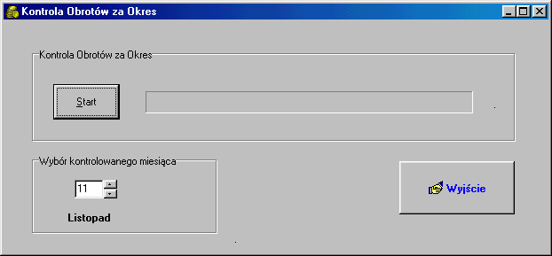
(rys.14)

Uwaga !. Kontrola obrotów za okres może trwać kilkanaście min. (przy dużej ilości dekretów).

2.8. Przeksięgowanie na Wynik Finansowy.

Wybór przycisku Przeksięgowanie na Wynik Finansowy powoduje wyświetlenie ekranu z rys.14a. W ekranie tym jest możliwe dokonanie przeksiegowań z kont wynikowych np. zespołu 4 i 7 na konto Wyniku Finansowego. W polu [Wzór konta podlegającego zamknięciu] , wpisujemy symbol syntetycznego konta, podlegającego zamknięciu. Np. jeśli konto kosztowe wygląda w sposób następujący:

402-01-4210-01
402-01-4300-08
402-01-4050-01
itd.

gdzie „01-4210-01” to zaszyfrowany w symbolice konta paragraf budżetowy z rozdziału 01 (co może oznaczać np. rozdział 60014), z paragrafu 4210 (zakupy materiałów i wyposażenia) i z pozycji paragrafowej 01 (materiały biurowe), to w polu [Wzór konta podlegającego zamknięciu] wpisujemy symbol syntetycznego konta kosztowego, czyli 402 (patrz rys.14a). W polu [Konto Wyniku Finansowego] wpisujemy symbol stosownego konta w układzie analitycznym. W polu [Docelowy Dziennik do dekretu] podajemy nazwę Dziennika, w którym ma powstać dokument PK z przeksięgowaniami na Wynik Finansowy. Naciśnięcie przycisku Start powoduje powstanie stosownego dekretu.

Uwaga !. Tworzenie dokumentu PK może trwać ok. 4 min. (przy dużej ilości kont wynikowych). Po zakończeniu przeksięgowania na Wynik Finansowy ukaże się komunikat z rys.14b, na którym będzie podana informacja o numerach nadanych w ramach wybranego dziennika dla powstałych dokumentów PK.

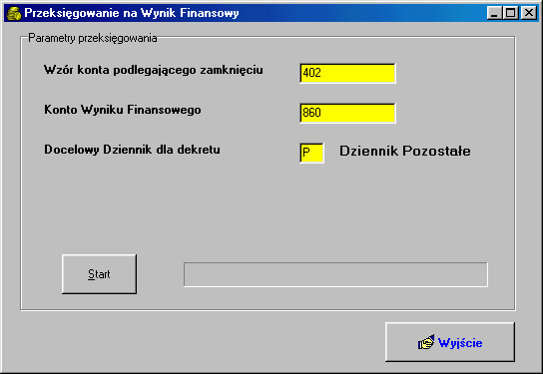(rys.14a)
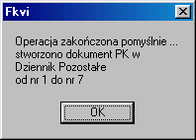
(rys.14b)
2.9. Kalendarz Systemu FK.

Wybór przycisku Kalendarz Systemu FK powoduje wyświetlenie ekranu z rys 16. Ekran ten umożliwia zmianę bieżącego miesiąca w programie FK.

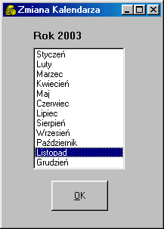
(rys.16)

2.10. Wykaz Aktywnych Operatorów.

Wybór przycisku Wykaz Aktywnych Operatorów powoduje wyświetlenie ekranu z rys.16a.

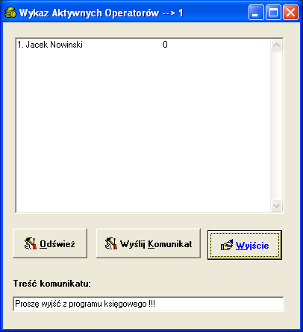
(rys.16a)

Na ekranie tym wyświetlana jest list osób aktualnie pracujących w programie księgowym. Jest to zwłaszcza pomocne, gdy program księgowy pracuje w sieci komputerowej i wielu użytkowników ma do niego dostęp. Przed wykonaniem czynności, które wymagają wyłączności dostępu do bazy danych (np. kopiowanie i odtwarzanie bazy danych), warto wcześniej się upewnić, że nikt z potencjalnych użytkowników programu księgowego nie jest teraz „w programie”.

Oprócz imienia i nazwiska osoby pracującej w programie księgowy, wyświetlana jest również dodatkowa informacja. Może nią być np. nr wewnętrzny telefonu służbowego danego użytkownika. Jest to pomocne w przypadku, gdy chcąc wykonać operację na bazie danych wymagającą wyłączności dostępu (np. kopiowanie bazy), wyświetlamy ekran z rys.16a i od razu widzimy, nie tylko listę aktywnych użytkowników, ale również kontakt do nich. Ułatwia to znacznie sposób powiadomienia tych użytkowników o konieczności zakończenia pracy w programie księgowym.

Informacja o telefonie wewnętrznym (może być to dowolna każda inna cyfrowa informacja !!!) jest podawana na etapie zakładania nowego użytkownika (lub poprawiania istniejącego) w polu [User ID] (patrz instrukcja instalacji FK, rozdział 4).

Naciśnięcie przycisku Wyślij Komunikat powoduje wysłanie stosownego komunikatu do tych użytkowników programu księgowego, którzy aktualnie pracują w programie.

3. Zakładowe Plany Kont.

Wybór przycisku Zakładowe Plany Kont na rys.2 powoduje wyświetlenie ekranu z rys.17.

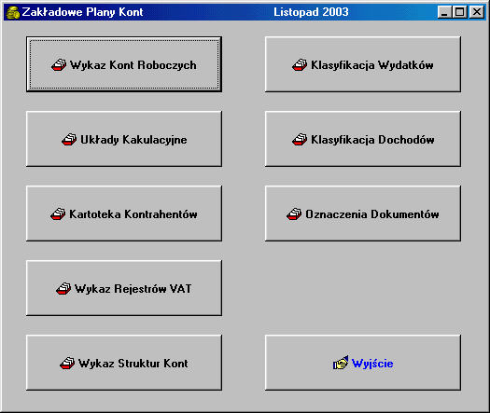
(rys.17)

3.1. Wykaz Kont Roboczych.

Wybór przycisku Wykaz Kont Roboczych na rys.17 powoduje wyświetlenie ekranu z rys 18. Ekran ten umożliwia dodanie nowych kont do Zakładowego Planu Kont. Dodając nowe konto należy pamiętać, iż należy określić:

- Symbol konta,
- Nazwę konta,
- Poziom - [S]yntetyczne/[A]nalityczne,
- Rodzaj - [B]ilansowe/[P]ozabilansowe/[R]ozrachunkowe,
- Nr układu kalkulacyjnego wprowadzonego na ekranie z rys.21,
- Przynależność do zespołu kont Finansowych (tworzących własne dzienniki)
[Z]biorczo/[N]ie podlega

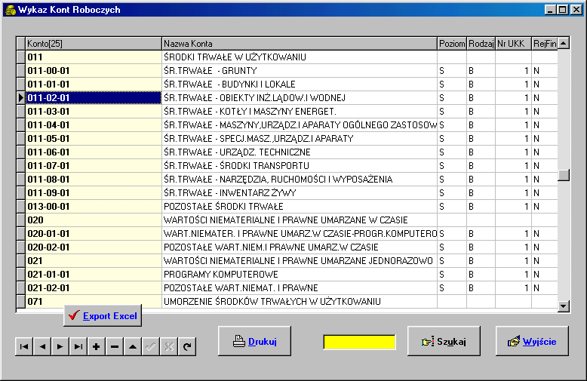
(rys.18)

Dodawanie, usuwanie, korygowanie pozycji Zakładowego Planu Kont odbywa się za pomocą znajdującego się pod kartoteką paska narzędziowego.(rys.19).

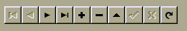(rys.19)

Opis funkcji przycisków paska narzędziowego został pokazany na rys.20.

przejście do pierwszej pozycji kartoteki
przejście do poprzedniej pozycji kartoteki
przejście do następnej pozycji kartoteki
przejście do ostatniej pozycji kartoteki
dodanie nowej pozycji kartoteki
usunięcie bieżącej pozycji kartoteki
edycja bieżącej pozycji kartoteki
zapamiętanie zmian w bieżącej pozycji kartoteki
powrót do wartości poprzednich w bieżącej pozycji kartoteki
odświeżenie ekranu

rys.20

Dodanie nowej pozycji do Zakładowego Planu Kont polega na naciśnięciu klawisza Insert. W wyniku tego pojawia sie pusta linijka w kartotece. Naciśnięcie klawisza ENTER (lub dwukrotne naciśnięcie myszki) wyświetla właściwy ekran wprowadzania danych (rys.20a).

Edycja dotychczasowej pozycji Zakładowego Planu Kont sprowadza się do spozycjonowania na niej kursora i naciśnięcia klawisza ENTER (lub dwukrotnego naciśnięcia myszki). W pojawiającym się wówczas ekranie (rys.20a) operator może wprowadzać stosowne zmiany.

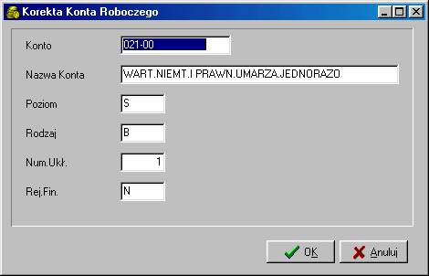
(rys.20a)

Naciśnięcie przycisku Export Excel powoduje wyeksportowanie danych do arkusza kalkulacyjnego Excel.

3.2. Układy Kalkulacyjne.

Wybór przycisku Układy Kalkulacyjne na rys.17 powoduje wyświetlenie ekranu z rys 21. Ekran ten umożliwia dodanie nowych układów kalkulacyjnych do Zakładowego Planu Kont.

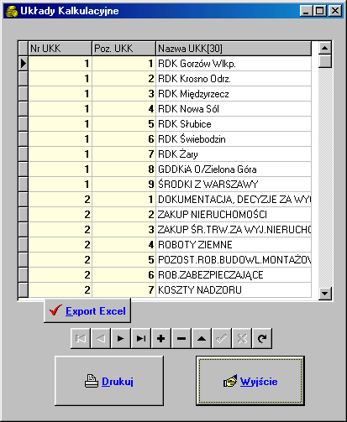
(rys.21)

Dodawanie, usuwanie, korygowanie pozycji Kartoteki Układów Kalkulacyjnych odbywa się za pomocą znajdującego się pod kartoteką paska narzędziowego.(rys.19).

Dodanie nowej pozycji do Zakładowych Układów Kalkulacyjnych polega na naciśnięciu klawisza Insert. W wyniku tego pojawia się pusta linijka w kartotece. Naciśnięcie klawisza ENTER (lub dwukrotne naciśnięcie myszki) wyświetla właściwy ekran wprowadzania danych (rys.21a).

Edycja dotychczasowej pozycji Zakładowych Układów Kalkulacyjnych sprowadza się do spozycjonowania na niej kursora i naciśnięcia klawisza ENTER (lub dwukrotnego naciśnięcia myszki). W pojawiającym się wówczas ekranie (rys.21a) operator może wprowadzać stosowne zmiany.

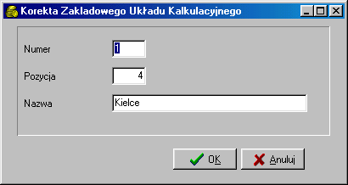
(rys.21a)

Naciśnięcie przycisku Export Excel powoduje wyeksportowanie danych do arkusza kalkulacyjnego Excel.

3.3. Kartoteka Kontrahentów.

Wybór przycisku Kartoteka Kontrahentów na rys.17 powoduje wyświetlenie ekranu z rys 22. Ekran ten umożliwia dodanie nowych kontrahentów do Kartoteki.

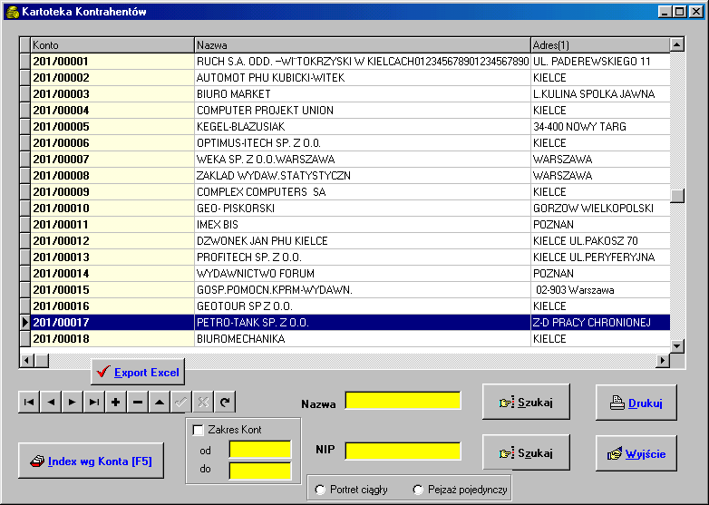
(rys.22)

Dodając nowe konto rozrachunkowe należy uzupełnić pola:

- symbolu konta
- nazwy kontrahenta
- adresu kontrahenta
- NIP-u kontrahenta
- nazwy banku kontrahenta
- konta bankowego kontrahenta

Program umożliwia poszukiwanie kontrahenta wg nazwy lub wg NIP-u. (rys.22)
Możliwym jest również wyświetlanie Kartoteki Kontrahentów wg trzech różnych kryteriów tzn.
- wg symbolu konta
- wg nazwy kontrahenta
- wg NIP-u

Dodanie nowej pozycji do Kartoteki Kontrahentów polega na naciśnięciu klawisza Insert. W wyniku tego pojawia się pusta linijka w kartotece. Naciśnięcie klawisza ENTER (lub dwukrotne naciśnięcie myszki) wyświetla właściwy ekran wprowadzania danych (rys.22a).

Edycja dotychczasowej pozycji Kartoteki Kontrahentów sprowadza się do spozycjonowania na niej kursora i naciśnięcia klawisza ENTER (lub dwukrotnego naciśnięcia myszki). W pojawiającym się wówczas ekranie (rys.22a) operator może wprowadzać stosowne zmiany.

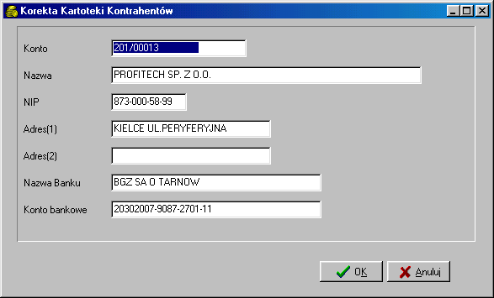

(rys.22a)

Naciśnięcie przycisku Export Excel powoduje wyeksportowanie danych do arkusza kalkulacyjnego Excel.

3.4. Wykaz Rejestrów VAT.

Wybór przycisku Wykaz Rejestrów VAT na rys.17 powoduje wyświetlenie ekranu z rys 23. Ekran ten umożliwia dodanie nowych oznaczeń dla Rejestrów VAT do kartoteki.

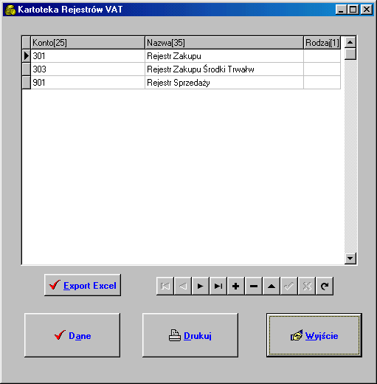
(rys.23)

Naciśnięcie przycisku Export Excel powoduje wyeksportowanie danych do arkusza kalkulacyjnego Excel.

Dodając nową pozycję do Rejestrów VAT należy uzupełnić pola:

- symbolu konta VAT
- nazwy konta VAT
- rodzaju konta VAT – [Z]akup/[I]nwestycje/[S]przedaż

Analityka do kont Rejestru VAT jest pokazana na rys.24, gdzie przykładowo:

301/01 – netto 22% do odliczenia
301/00 – vat do odliczenia
301/11 – netto 22% do rozliczenia
301/10 – vat do rozliczenia strukturą sprzedaży

jeśli rejestr 301 jest zadeklarowany jako [Z]akupu to struktura sprzedaży jest brana z bieżącego miesiąca

jeśli rejestr 301 jest zadeklarowany jako [I]nwestycja to struktura sprzedaży jest brana z 6-ciu miesięcy

901/01 – netto 22%
901/11 – vat 22%

Dodanie nowej pozycji do Kartoteki Rejestrów VAT polega na naciśnięciu klawisza Insert. W wyniku tego pojawia się pusta linijka w kartotece. Naciśnięcie klawisza ENTER (lub dwukrotne naciśnięcie myszki) wyświetla właściwy ekran wprowadzania danych (rys.24).

Edycja dotychczasowej pozycji Kartoteki Rejestrów VAT sprowadza się do spozycjonowania na niej kursora i naciśnięcia klawisza ENTER (lub dwukrotnego naciśnięcia myszki). W pojawiającym się wówczas ekranie (rys.24) operator może wprowadzać stosowne zmiany.

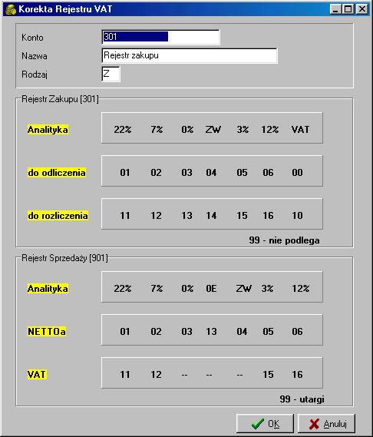
(rys.24)

3.5. Klasyfikacja Wydatków.

Wybór przycisku Klasyfikacja Wydatków na rys.17 powoduje wyświetlenie ekranu z rys 25. Ekran ten umożliwia dodanie nowych klasyfikacji wydatków budżetowych do kartoteki.

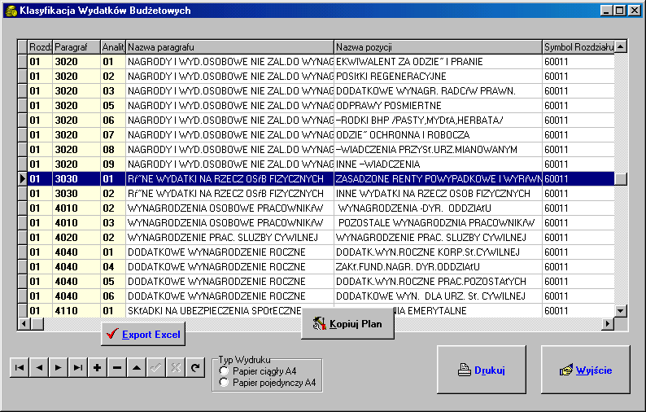
(rys.25)

Dodając nową pozycję do klasyfikacji budżetowej należy uzupełnić pola:

- symbolu rozdziału budżetowego , np. 01 to oznaczenie dla 75411, 02 to 60014 itd.
- symbolu paragrafu budżetowego
- symbolu pozycji w ramach paragrafu budżetowego
- nazwę paragrafu
- nazwę pozycji w ramach paragrafu
- faktyczne oznaczenie rozdziału budżetowego

Dodanie nowej pozycji do Kartoteki Wydatków Budżetowych polega na naciśnięciu klawisza Insert. W wyniku tego pojawia się pusta linijka w kartotece. Naciśnięcie klawisza ENTER (lub dwukrotne naciśnięcie myszki) wyświetla właściwy ekran wprowadzania danych (rys.26).

Edycja dotychczasowej pozycji Kartoteki Wydatków Budżetowych sprowadza się do spozycjonowania na niej kursora i naciśnięcia klawisza ENTER (lub dwukrotnego naciśnięcia myszki). W pojawiającym się wówczas ekranie (rys.26) operator może wprowadzać stosowne zmiany.

Naciśnięcie przycisku Export Excel powoduje wyeksportowanie danych do arkusza kalkulacyjnego Excel.

Dodatkowo ekran z rys.26 umożliwia wpisanie Planu Wydatków Budżetowych.

W pole „Plan” należy wpisać Plan budżetowy na dany miesiąc. Istnieje również możliwość wpisania Planu Budżetowego w podziale na Grupy Budżetowe.

Celem skopiowania planów budżetowych z poprzedniego miesiąca na miesiąc bieżący należy nacisnąć przycisk Kopiuj Plan na ekranie z rys.25

Pole „Wykonanie” wykorzystywane jest tylko w przypadku wdrażania programu w środku roku finansowego. Wpisywane jest tu wykonanie narastająco poszczególnych pozycji paragrafowych.

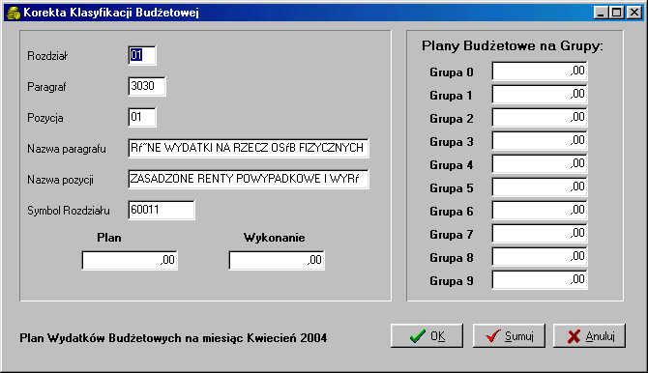
(rys.26)

3.6. Klasyfikacja Dochodów.

Wybór przycisku Klasyfikacja Dochodów na rys.17 powoduje wyświetlenie ekranu z rys 27. Ekran ten umożliwia dodanie nowych klasyfikacji dochodów budżetowych do kartoteki.

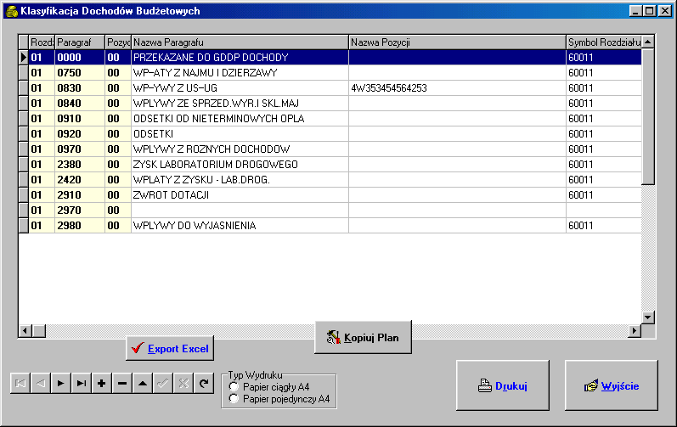
(rys.27)

Dodając nową pozycję do klasyfikacji budżetowej należy uzupełnić pola:

- symbolu rozdziału budżetowego , np. 01 to oznaczenie dla 75411, 02 to 60014 itd.
- symbolu paragrafu budżetowego
- symbolu pozycji w ramach paragrafu budżetowego
- nazwę paragrafu
- nazwę pozycji w ramach paragrafu
- faktyczne oznaczenie rozdziału budżetowego

Dodanie nowej pozycji do Kartoteki Dochodów Budżetowych polega na naciśnięciu klawisza Insert. W wyniku tego pojawia się pusta linijka w kartotece. Naciśnięcie klawisza ENTER (lub dwukrotne naciśnięcie myszki) wyświetla właściwy ekran wprowadzania danych (rys.28).

Edycja dotychczasowej pozycji Kartoteki Dochodów Budżetowych sprowadza się do spozycjonowania na niej kursora i naciśnięcia klawisza ENTER (lub dwukrotnego naciśnięcia myszki). W pojawiającym się wówczas ekranie (rys.28) operator może wprowadzać stosowne zmiany.

Naciśnięcie przycisku Export Excel powoduje wyeksportowanie danych do arkusza kalkulacyjnego Excel.

Dodatkowo ekran z rys.28 umożliwia wpisanie Planu Dochodów Budżetowych.

W pole „Plan” należy wpisać Plan budżetowy na dany miesiąc.

Celem skopiowania planów budżetowych z poprzedniego miesiąca na miesiąc bieżący należy nacisnąć przycisk Kopiuj Plan na ekranie z rys.27

Pole „Wykonanie” wykorzystywane jest tylko w przypadku wdrażania programu w środku roku finansowego. Wpisywane jest tu wykonanie narastająco poszczególnych pozycji paragrafowych.

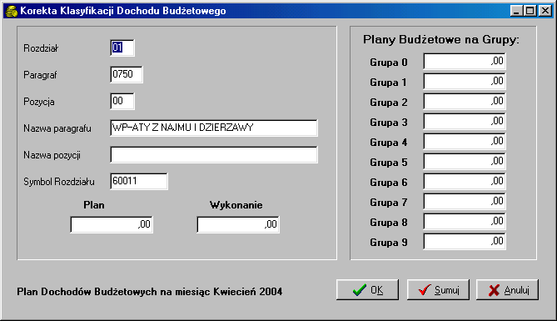 (rys.28)

3.7. Oznaczenia dokumentów.

Wybór przycisku Oznaczenia Dokumentów na rys.17 powoduje wyświetlenie ekranu z rys 29. Ekran ten umożliwia dodanie nowych klasyfikacji oznaczeń dokumentów do kartoteki.

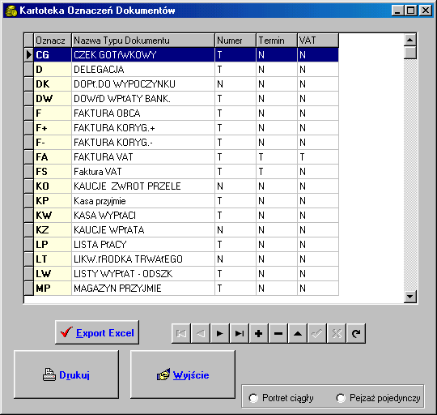
(rys.29)

Dodanie nowej pozycji do Kartoteki Oznaczeń Dokumentów polega na naciśnięciu klawisza Insert. W wyniku tego pojawia się pusta linijka w kartotece. Naciśnięcie klawisza ENTER (lub dwukrotne naciśnięcie myszki) wyświetla właściwy ekran wprowadzania danych (rys.30).

Edycja dotychczasowej pozycji Kartoteki Oznaczeń Dokumentów sprowadza się do spozycjonowania na niej kursora i naciśnięcia klawisza ENTER (lub dwukrotnego naciśnięcia myszki). W pojawiającym się wówczas ekranie (rys.30) operator może wprowadzać stosowne zmiany.

Naciśnięcie przycisku Export Excel powoduje wyeksportowanie danych do arkusza kalkulacyjnego Excel.

Dodatkowo ekran z rys.30 umożliwia wpisanie przykładowych dekretów, które będą skojarzone z danym typem dokumentu.

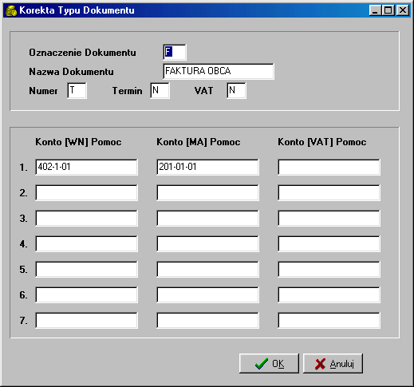
(rys.30)

3.8. Struktury Kont.

Wybór przycisku Struktury Kont na rys.17 powoduje wyświetlenie ekranu z rys 31. Ekran ten umożliwia dodanie nowych struktur kont do kartoteki.

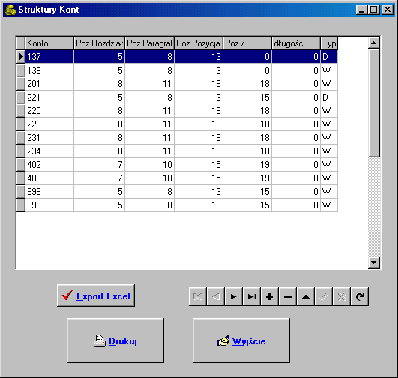
(rys.31)

Kartoteka Struktur Kont służy do określenia, na których pozycjach danego konta ma się pojawić pierwsza cyfra symbolu rozdziału budżetowego, symbolu paragrafu budżetowego, symbolu pozycji budżetowej. W przypadku, gdy dane konto dodatkowo dzieli się na układy kalkulacyjne, wpisywana jest również pozycja symbolu”/”, oddzielającego część syntetyczną od części analitycznej konta. Podawana jest również sumaryczna długość konta i określenie, czy do danego konta ma byc podłączana klasyfikacja wydatkowa, czy dochodowa.

Takie podejście umożliwia znaczne uproszczenie Zakładowego Planu Kont.

Np.w przypadku podziału konta 138 (wydatki budżetowe) na rozdział, paragraf i pozycję budżetową, konto do dekretacji może wyglądać następująco:
138-01-4210-01
138-01-4300-08
138-01-4010-01
itd.
Aby uniknąć sytuacji, gdzie w Zakładowym Planie Kont konto 138 zapisane jest tyle razy , w ilu różnych kombinacjach wydatków budżetowych może wystąpić, należy wykorzystać mechanizm struktur kont.
Wówczas w Zakładowym Planie Kont konto 138 wpisane jest tylko jeden raz. W Klasyfikacji Wydatków Budżetowych są wpisane wszystkie możliwe klasyfikacje budżetowe. W Kartotece struktur kont następuje połączenie konta 138 z klasyfikacją budżetową. W tym celu dodajemy do kartoteki struktur pozycję z kontem 138, jednocześnie deklarując, że pierwsza pozycja rozdziału zacznie się od 5-go znaku, pierwsza pozycja paragrafu zacznie się od 8-go znaku , a pierwsza pozycja dla pozycji paragrafu zacznie się od 13-go znaku. (rys.31). (np. 138-01-4210-01)
W ten sam sposób można dodać podział dla kont zespołu 2 i zespołu 4 na klasyfikacje budżetowe np.:

400-01-4210-01
400-01-4300-08
201-01-4010-01/00003
201-01-4300-08/00053

Kolumna Typ[D/W] pozwala określić, czy dane konto ma być podłączone do klasyfikacji [W]ydatków budżetowych, czy do klasyfikacji [D]ochodów budżetowych.

Wpisanie w pozycji długość cyfry „0” powoduje, że program nie śledzi długości konta, a tylko prawidłowe symbole klasyfikacji budżetowej i ich pozycje. Wpisanie w pole „długość” stosownej cyfry, powoduje, że przy dekretacji sprawdzana jest również długość konta.

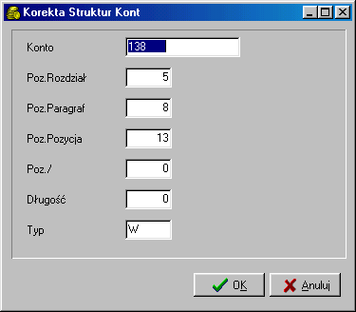
(rys.31a)

Naciśnięcie przycisku Export Excel powoduje wyeksportowanie danych do arkusza kalkulacyjnego Excel.

4. Dzienniki Księgowe.

Wybór przycisku Dzienniki Księgowe na rys.2 powoduje wyświetlenie ekranu z rys.32.

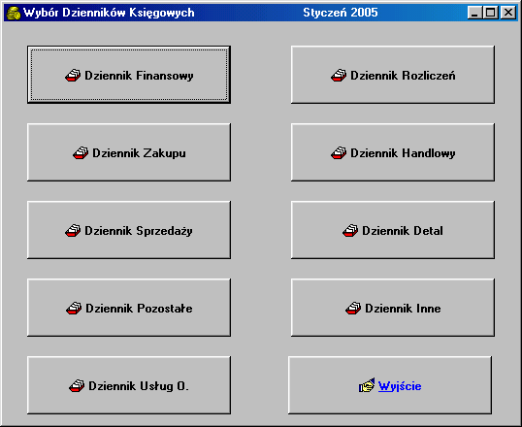
(rys.32)

Wybór stosownego dziennika następuje po jego wybraniu za pomocą lewego przycisku myszki.

Ilość wyświetlonych i dostępnych Dzienników jest uzależniona od ustawień z rys.8. Nie wybranie danego Dziennika (patrz rys.8), skutkuje tym, że na ekranie z rys.32 Dziennik ten jest nieaktywny, czyli niemożliwa jest jakakolwiek z nim praca.

W przypadku Dziennika Finansowego wyświetlony zostaje ekran z rys.33, umożliwiający wybór konta wiodącego, dla danego dziennika.

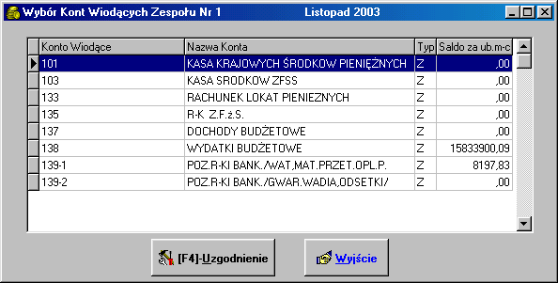
(rys.33)

Wybór dziennika nie finansowego, lub wybór konta wiodącego w ramach dziennika finansowego skutkuje wyświetleniem ekranu z rys.34.

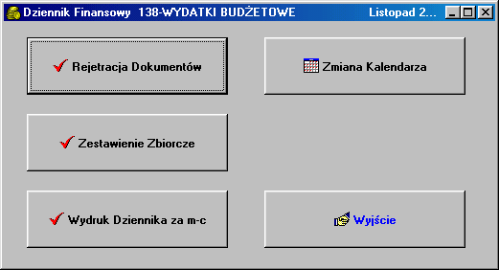
(rys.34)

W wypadku, jeśli w ramach Funkcji Technicznych i dalej Bazy Danych Systemu ustawiono możliwość importu dekretów z plików zewnętrznych (patrz rys.34a, parametr [Import danych]),wówczas wybór dziennika nie finansowego, lub wybór konta wiodącego w ramach dziennika finansowego skutkuje wyświetleniem ekranu z rys.34b.

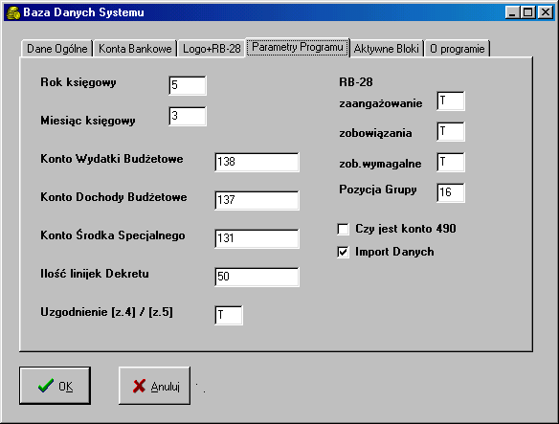
(rys.34a)

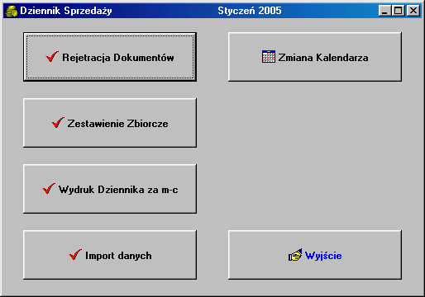
(rys.34b)

Naciśnięcie przycisku Import danych powoduje wyświetlenie ekranu z rys.34c. Czerwonym kolorem pokazywany jest zakres dokumentów, które są dostępne dla importu, w pliku wejściowym, dla danego Dziennika. Operator powinien w stosowne pola wpisać zakres dokumentów, które zamierza zaimportować i następnie nacisnąć przycisk Start Importu Danych.

Import danych z zewnątrz odbywa się zgodnie z prostą zasadą. Jeśli np. naciskam przycisk Import danych w ramach np. Dziennika Sprzedaży, wówczas można zaimportować z pliku zewnętrznego tylko dane dotyczące Dziennika Sprzedaży.

Takie podejście do importu danych z zewnątrz podnosi poziom bezpieczeństwa danych programu FK. Importować można tylko dane do konkretnego Dziennika, nawet jeśli w pliku wejściowym są obecne dane z innych Dzienników.

Jednocześnie należy pamiętać o tym, iż jeśli np. w Dzienniku Sprzedaży są już obecne dokumenty o numerach identycznych jak w pliku, z którego chcemy wykonać import, wówczas te dokumenty zostaną wykasowane i podmienione dokumentami z pliku zewnętrznego.

Naciśnięcie przycisku Start Importu Kontrahentów powoduje przegląd Kartoteki Kontrahentów, znajdującej się w wejściowym pliku ROZR.TXT i pobranie z niej do Kartoteki Kontrahentów programu księgowego tylko tych kont Kontrahentów, których brak w Kartotece Kontrahentów programu księgowego..

Naciśnięcie przycisku Start Importu BO powoduje wczytanie Bilansu Otwarcia, znajdującego się w wejściowym pliku BO.TXT .

Stosowne pliki, z których mają być pobrane dekrety, uaktualniona Kartoteka Kontrahentów i Bilans Otwarcia powinny się znaleźć w katalogu głównym dysku C:\

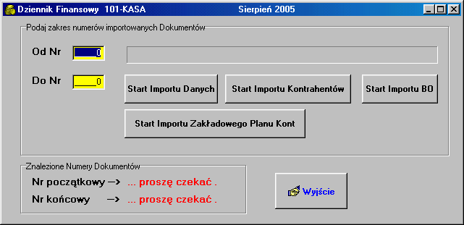
(rys.34c)

Opis sposobu stworzenia plików dla potrzeb importu dekretów i nowych Kontrahentów jest podany w dokumencie InstalacjaFK.doc na stronie nr 20.
Celem wejścia w ekran właściwej dekretacji należy nacisnąć przycisk Rejestracja Dokumentów z rys.34. Zostanie wyświetlony ekran z rys.35.

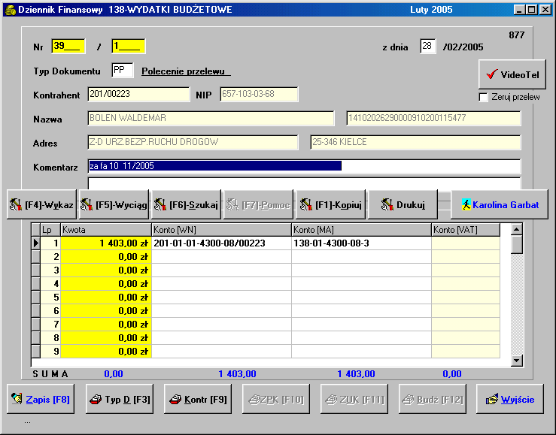
(rys.35)

Program przy wejściu do ekranu dekretacji (rys.35) proponuje kolejny wolny numer pozycji dziennika, w ramach wybranego dziennika. Operator będzie proszony o wypełnienie pól typu dokumentu, pól numeru dokumentu , daty dokumentu, daty dekretacji dokumentu, konta kontrahenta (w przypadku prowadzenia Rejestru VAT) i komentarza do dekretu.

Przy wpisywaniu kwot i kont dekretu należy pamiętać, iż program automatycznie sprawdza obecność danego konta w Kartotece Zakładowego Planu Kont. Program uniemożliwi zapis dekretu na nieistniejącym koncie, na nieistniejącym układzie kalkulacyjnym i na nieistniejącym kontrahencie. Niemożliwym będzie również zapis dekretu błędnego z punktu widzenia matematyki, tzn. takiego , gdzie suma dekretów po stronie [WN] nie będzie się równać sumie dekretów po stronie [MA].

Program sygnalizuje również charakterystycznym sygnałem dźwiękowym niezgodność zespołu 4, z zespołem 5, jak również niezgodność kwot wchodzących do Rejestru VAT.
Uwaga !. Ekran z rys.7 umożliwia wyłączenie kontroli zgodności zespołu 4 z zespołem 5.

Uwaga !. Warunkiem sygnalizacji dźwiękowej jest obecność w komputerze karty muzycznej, wraz z zewnętrznymi głośnikami.
Przyciski widoczne na ekranie z rys.35 umożliwiają wykonanie następujących działań:

Typ D [F3] - wyświetlenie Kartoteki Typów Dokumentów

Kontr [F9] - wyświetlenie Kartoteki Kontrahentów

ZPK [F10] - wyświetlenie Kartoteki Zakładowego Planu Kont

ZUK [F11] - wyświetlenie Kartoteki Układów kalkulacyjnych

Budż [F12] - wyświetlenie Kartoteki Wydatków i Dochodów Budżetowych

Zapis [F8] - zapisanie wprowadzonego dekretu

[F4] -Wykaz - wyświetlenie wykazu dekretów w ramach bieżącego dziennika

[F5] -Wyciąg - wyświetlenie bieżącego Wyciągu Bankowego/Raportu Kasowego

[F6] -Szukaj - wyświetlenie wykazu dekretów zawierających zadane konto

[F7] -Pomoc - przeniesienie klasyfikacji budżetowej między stronami WN i MA

Kopiuj [F1] - kopiowanie dekretów z poprzednich m-cy

Drukuj - drukowanie ekranu dekretacji

VideoTel - exportowanie danych o przelewie do VideoTel-a

Uwaga !. Program na bieżąco pokazuje na dole ekranu z rys.35 sumę dekretów strony [WN] i sumę dekretów strony [MA] , różnicę między sumą dekretów strony [WN] i strony [MA] i sumę kontrolną dla potrzeb Rejestru VAT.

Uwaga !. Program zapamiętuje nazwisko osoby, która ostatnia zapisała dekret. Nazwisko to jest wyświetlane na ekranie z rys.35.

Naciśnięcie przycisku Zestawienie Zbiorcze z rys.34 powoduje wyświetlenie Zestawienia Zbiorczego dla wszystkich dekretów w ramach bieżącego dziennika. (rys.36)

Ekran z rys.36 umożliwia wybór, czy zestawienie zbiorcze obejmować będzie konta bilansowe, czy też pozabilansowe. Możliwym jest również ustalenie maski(wzoru) wyświetlanych kont.

Uwaga !. Zapoczątkowanie tworzenia Zestawienia Zbiorczego następuje po naciśnięciu klawisza Start

Uwaga !. Najechanie kursorem na symbol zadekretowanego konta powoduje wyświetlenie w ostatniej linii ekranu pełnej nazwy konta, wraz z nazwą układu kalkulacyjnego, klasyfikacji budżetowej i nazwą kontrahenta.

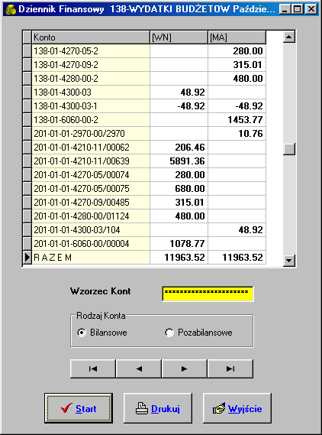
(rys.36)

Naciśnięcie przycisku Wydruk Dziennika za m-c z rys.34 powoduje wyświetlenie wszystkich dekretów w ramach bieżącego dziennika. (rys.37)

Ekran z rys.37 umożliwia wybór zakresu wydruku. Możliwym jest również ustalenie, formy wydruku. (Portret/Pejzaż)

Uwaga !. Zapoczątkowanie tworzenia Wydruku Dziennika za m-c następuje po naciśnięciu klawisza Start

Naciśnięcie przycisku Zmiana kalendarza z rys.34 umożliwia zmianę miesiąca obowiązującego w danym dzienniku. Zmiana miesiąca na poprzedni w stosunku do obowiązującego, skutkuje wejściem w tryb Archiwum, tzn. operator będzie mógł tylko oglądać dekrety z wcześniejszych miesięcy, bez prawa ich zmiany. Zmiana miesiąca na następny w stosunku do bieżącego umożliwia operatorowi normalną dekretację. Należy jednak pamiętać, iż taka zmiana kalendarza jest zmianą tylko chwilową i w momencie wyjścia z Dziennika, ustawiany jest ponownie jako bieżący miesiąc, obowiązujący w systemie FK

Uwaga !. Tylko zmiana kalendarza w ekranie z rys.16 umożliwia ustawienie miesiąca dekretacji w sposób stały dla całego systemu FK.

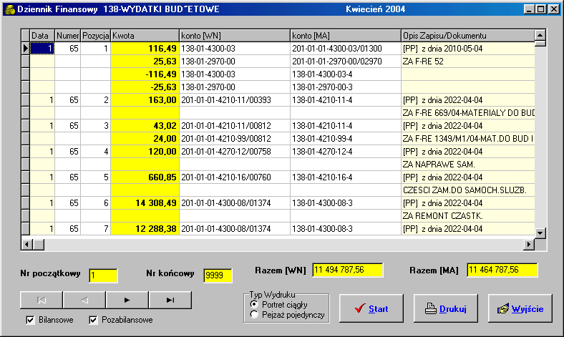
(rys.37)

5. System Księga Główna.

Wybór przycisku System Księga Główna na rys.2 powoduje wyświetlenie ekranu z rys.38.

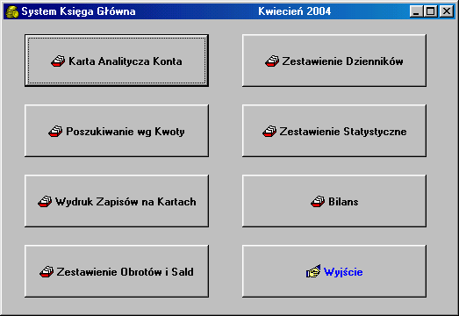.
(rys.38)

5.1. Karta Analityczna Konta.
Wybór Karty Analitycznej, w ramach Systemu Księga Główna skutkuje wyświetleniem ekranu z rys.39.

Ekran ten umożliwia podgląd Karty Analitycznej dla dowolnego konta, istniejącego w Zakładowym Planie Kont. Możliwy jest wybór zakresu miesięcy, za które dana Karta jest wyświetlana.

Naciśnięcie przycisku Export Excel powoduje wyeksportowanie danych do arkusza kalkulacyjnego Excel.
Dodatkowo wprowadzono możliwość maskowania konta dla wyświetlanej karty Analitycznej, np. wprowadzenie konta 138-01-****-02 spowoduje wyświetlenie Karty Analitycznej dla wszystkich paragrafów wydatkowych konta 138 (dla rozdziału 01 i pozycji paragrafowej 02), tzn. będą np. pokazane łącznie zapisy na koncie :

- 138-01-4210-01
- 138-01-4210-01
- 138-01-4300-01
- .....................
- .....................
- itd.

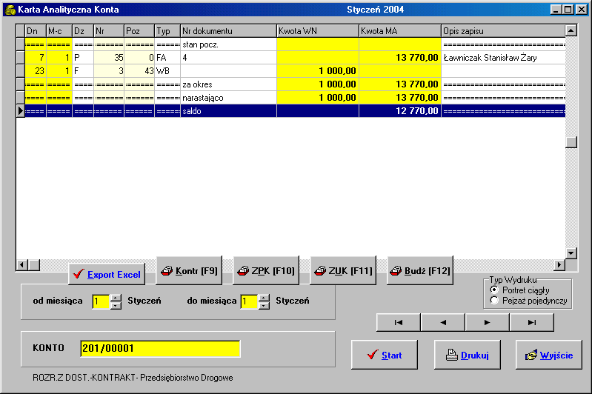
(rys.39)

Możliwym jest podgląd stałych Kartotek Systemu FK, po naciśnięciu odpowiednich przycisków z ekranu na rys.39.

Kontr [F9] Kartoteka Kontrahentów

Zpk [F10] Zakładowy Plan Kont

Zuk [F11] Zakładowe Układy Kalkulacyjne

Budż [F12] Klasyfikacje Budżetowe

Wcześniejsze ustawienie Typu wydruku (przed naciśnięciem przycisku Drukuj] ) powoduje, że wydruk Karty będzie miał orientację pionową (portret) lub poziomą (pejzaż)

5.2. Wydruk Zapisów na Kartach.

Wybór Wydruku Zapisów na Kartach w ramach Systemu Księga Główna skutkuje wyświetleniem ekranu z rys.40.

Ekran ten umożliwia podgląd Kart Analitycznych dla wybranego zakresu kont, istniejących w Zakładowym Planie Kont.

Możliwy jest wybór zakresu miesięcy, za które dana Karta jest wyświetlana,.

Naciśnięcie przycisku Export Excel powoduje wyeksportowanie danych do arkusza kalkulacyjnego Excel.

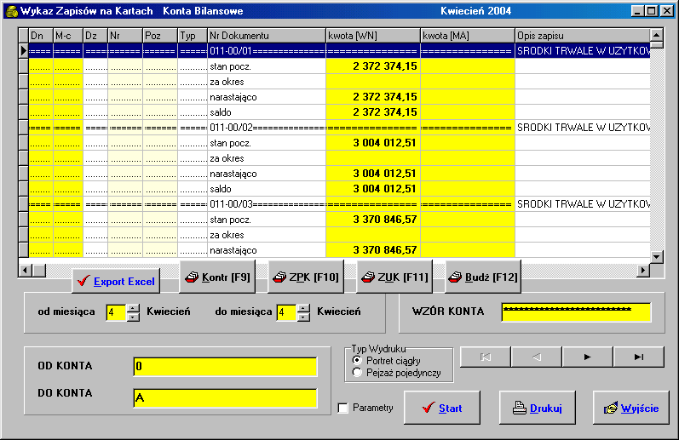
(rys.40)

Dodatkowo pole WZÓR KONTA daje możliwość maskowania konta dla wyświetlanego Wykazu Zapisu na Kartach, np. wprowadzenie konta 201-**-****-**/00035 spowoduje wyświetlenie wykazu kont dla wszystkich paragrafów wydatkowych konta 201/00035 (dla dowolnego rozdziału i dowolnej pozycji paragrafowej) , tzn. będą np. pokazane łącznie zapisy na kontach :

- 201-01-4210-01/00035
- 201-02-4210-01/00035
- 201-01-4300-02/00035
- .....................
- .....................
- itd.

Wcześniejsze ustawienie Typu wydruku (przed naciśnięciem przycisku Drukuj] ) powoduje, że wydruk Karty będzie miał orientację pionową (portret) lub poziomą (pejzaż)

Zaznaczenie pola „Parametry” umożliwia ustawienie szczegółowych parametrów wydruku(rys.40a).

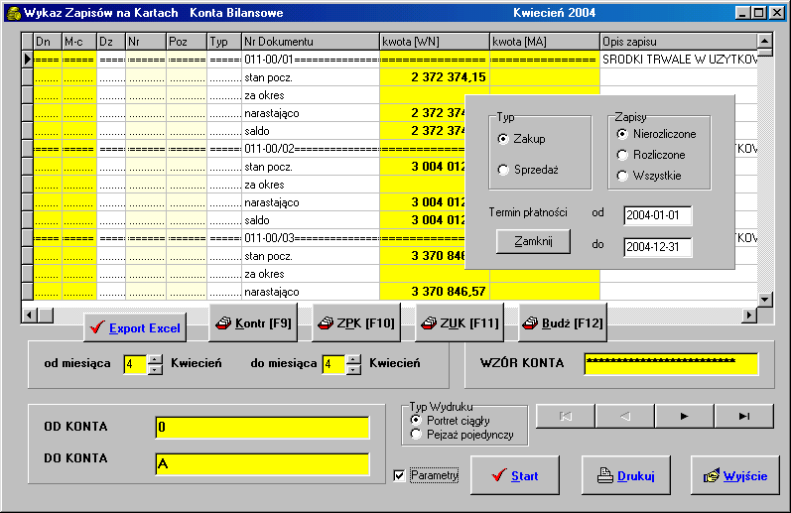
(rys.40a)

5.3. Zestawienie Obrotów i Sald.

Wybór Zestawienia Obrotów i Sald w ramach Systemu Księga Główna skutkuje wyświetleniem ekranu z rys.41.

Ekran ten umożliwia podgląd Zestawienia Obrotów i Sald dla wybranego zakresu kont, istniejących w Zakładowym Planie Kont.

Możliwy jest wybór miesiąca , za który dane Zestawienie jest wyświetlane.

Dodatkowo pole WZÓR daje możliwość maskowania kont dla wyświetlanego Zestawienia Obrotów i Sald , np. wprowadzenie wzoru konta 4**-****-** spowoduje wyświetlenie zestawienia dla wszystkich kont zespołu 4 :

- 400-01-4210-01
- 400-02-4210-01
- 400-01-4300-02
- .....................
- .....................
- itd.

Wcześniejsze ustawienie Formatu wydruku (przed naciśnięciem przycisku Drukuj] ) powoduje, że wydruk Karty będzie dostosowany do formatu papieru A4 lub A3.

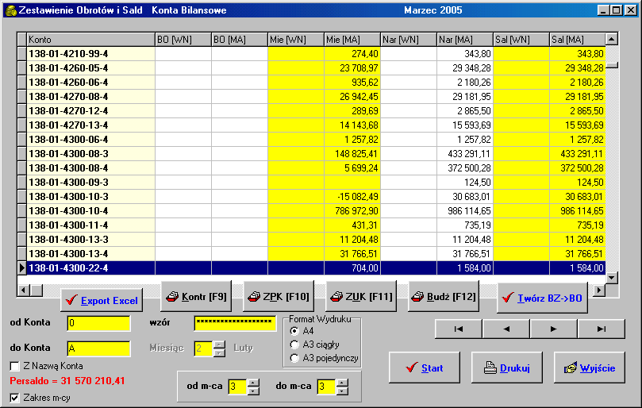
(rys.41)

Naciśnięcie przycisku Twórz BZ-->BO umożliwia stworzenie Bilansu Otwarcia roku następnego w oparciu o Bilans Zamknięcia roku bieżącego.

Naciśnięcie przycisku Export Excel powoduje wyeksportowanie danych do arkusza kalkulacyjnego Excel.

Zaznaczenie pola Z Nazwą Konta powoduje, iż w kolumnie [Nazwa Konta] Zestawienia Obrotów i Sald pojawią się nazwy stosownych kont. Brak tego zaznaczenia powoduje, iż zestawienie jest tworzone dużo szybciej, lecz bez nazw kont.

Zaznaczenie pola Zakres m-cy umożliwia otrzymanie Zestawienia Obrotów i Sald dla zadanego zakresu miesięcy, np. od kwietnia do czerwca, czyli za drugi kwartał. Brak tego zaznaczenia powoduje, iz zestawienie jest tworzone od stycznia do bieżącego miesiąca, z uwzględnieniem Bilansu Otwarcia.

5.4. Zestawienie Dzienników.

Wybór Zestawienia Dzienników w ramach Systemu Księga Główna skutkuje wyświetleniem ekranu z rys.42.

Ekran ten umożliwia podgląd Zestawienia Dzienników dla bieżącego miesiąca.

Ważnym jest sprawdzenie faktu, iż suma obrotowa za miesiąc w ramach Zestawienia Obrotów i Sald (rys.41) równa się sumie Zestawienia Dzienników za miesiąc (rys.42).

Niezgodność tych sum powinna być dla operatora sygnałem świadczącym o nieprawidłowościach w pracy programu.

Naciśnięcie przycisku Export Excel powoduje wyeksportowanie danych do arkusza kalkulacyjnego Excel.

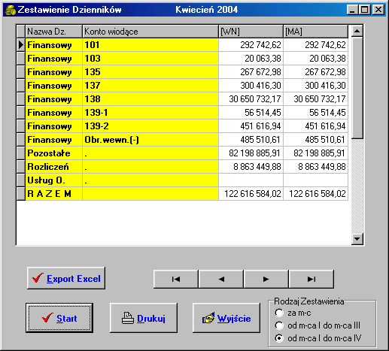
(rys.42)

5.5. Zestawienie Statystyczne.

Wybór Zestawienia Statystycznego w ramach Systemu Księga Główna skutkuje wyświetleniem ekranu z rys.43.

Ekran ten umożliwia podgląd i zaprojektowanie własnego Zestawienia .

Naciśnięcie przycisku Export Excel powoduje wyeksportowanie danych do arkusza kalkulacyjnego Excel.

Projektowanie własnego Zestawienia Statystycznego polega na wypełnieniu ekranu z rys.44 . W ekranie tym operator podaje symbole tych kont, kwoty sald lub obrotów których po zsumowaniu winny być wyświetlane w kolumnie [Kwota] wiersza z rys.43, dla którego są podawane te konta.
Symbole kont z ekranu z rys.44, będące przepisem na wyliczenie kwoty dla wiesza z ekranu z rys.43, są dodatkowo określane przez następujące parametry:

[Strona] – operator za pomocą symboli [W]n lub [M]a definiuje, która strona zapisów konta jest brana do wyliczeń dla danego wiersza Zestawienia.

[Znak] – operator za pomocą symboli [+], [-] definiuje, czy dane konto ma swój wkład do ogólnej sumy dla wiersza Zestawienia, ze znakiem plus lub ze znakiem minus.

[Sal/Obr/BO] – operator za pomocą symboli [S]al, [O]br, [B]O określa, czy do ogólnej sumy dla danego wiersza Zestawienia, wchodzi saldo, obroty, czy BO danego konta.

Możliwym jest zaprojektowanie trzech niezależnych od siebie zestawień statystycznych.

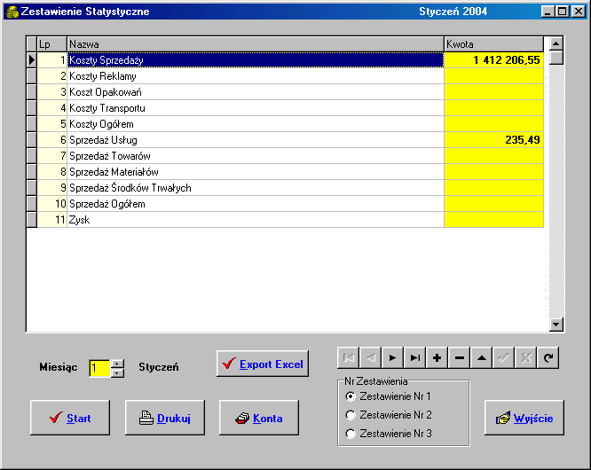
(rys.43)

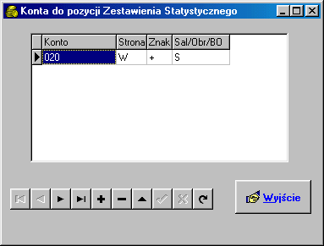
(rys.44)

5.6. Bilans.

Wybór Bilansu w ramach Systemu Księga Główna skutkuje wyświetleniem ekranu z rys.45.

Ekran ten umożliwia podgląd i zaprojektowanie własnego Bilansu .

Naciśnięcie przycisku Export Excel powoduje wyeksportowanie danych do arkusza kalkulacyjnego Excel.

Projektowanie własnego Bilansu polega na wypełnieniu ekranu z rys.46 . W ekranie tym operator podaje symbole tych kont, kwoty sald lub obrotów których po zsumowaniu winny być wyświetlane w kolumnie [Kwota] wiersza Bilansu z rys.45, dla którego są podawane te konta.
Symbole kont z ekranu z rys.46, będące przepisem na wyliczenie kwoty dla wiesza Bilansu z ekranu z rys.45, są dodatkowo określane przez następujące parametry:

[Strona] – operator za pomocą symboli [W]n lub [M]a definiuje, która strona zapisów konta jest brana do wyliczeń dla danego wiersza Bilansu.

[Znak] – operator za pomocą symboli [+], [-] definiuje, czy dane konto ma swój wkład do ogólnej sumy wiersza Bilansu ze znakiem plus lub ze znakiem minus.

[Sal/Obr] – operator za pomocą symboli [S]al i [O]br określa, czy do ogólnej sumy wiersza Bilansu wchodzi saldo, czy też obroty danego konta.

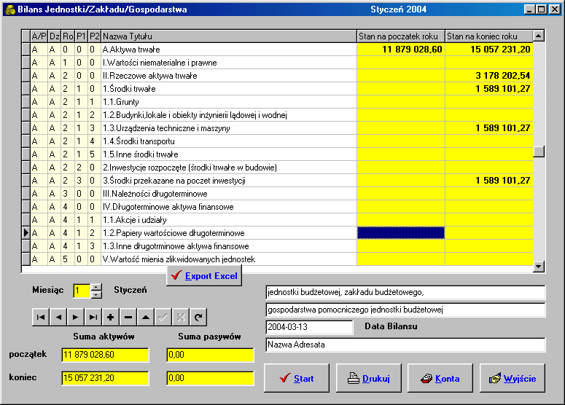
(rys.45)

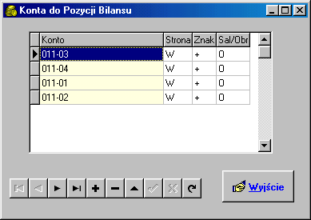
(rys.46)

5.7. Poszukiwanie wg kwoty.

Wybór Poszukiwania wg Kwoty w ramach Systemu Księga Główna skutkuje wyświetleniem ekranu z rys.46a.

Ekran ten umożliwia przeszukanie wszystkich aktywnych Rejestrów, celem znalezienia kwoty wpisanej przez operatora.

Naciśnięcie przycisku Export Excel powoduje wyeksportowanie danych do arkusza kalkulacyjnego Excel.

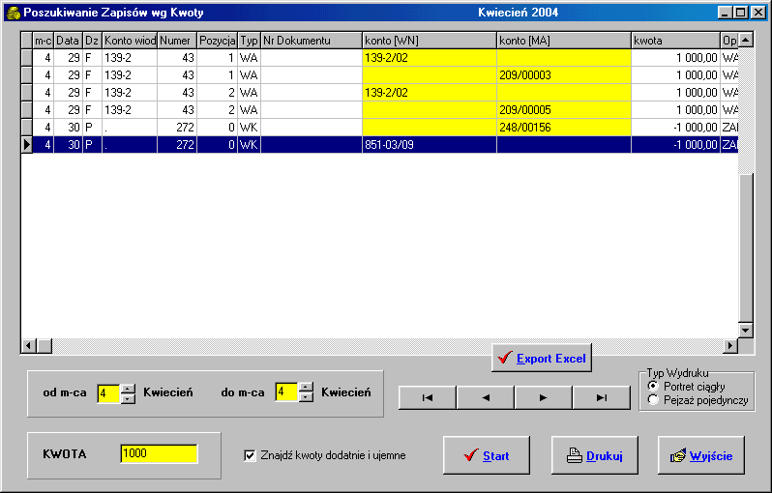
(rys.46a)

6. System Rozrachunki.

Wybór przycisku System Rozrachunki na rys.2 powoduje wyświetlenie ekranu z rys.47.

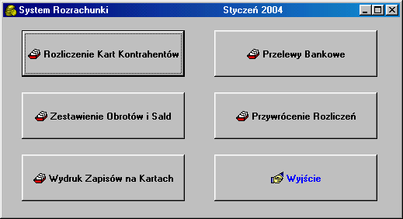
(rys.47)

6.1. Rozliczenie Kart Kontrahentów.

Wybór Rozliczenia Kart Kontrahentów, w ramach Systemu Rozrachunki skutkuje wyświetleniem ekranu z rys.48.

Ekran ten umożliwia rozliczenie wybranego kontrahenta tzn. sparowanie zobowiązań kontrahenta z jego płatnościami.

Efektem tych czynności jest wyświetlanie na karcie kontrahenta tylko zapisów nierozliczonych. Dzięki temu Karta Kontrahenta jest bardziej przejrzysta i prostsza w analizie.

Sam fakt rozliczenia części, bądź całości zapisów danego kontrahenta daje wizualny efekt tylko w ramach Systemu Rozrachunki.

W Systemie Księga Główna zawsze są widoczne wszystkie zapisy karty kontrhenta bez względu na fakt ich rozliczenia w Systemie Rozrachunki.

Rozliczenie zapisu w ramach Systemu Rozrachunki skutkuje tym, iż niemożliwym się staje korekta danych o tym zapisie w ramach Dzienników Księgowych.
W razie próby w ramach Dziennika Księgowego korekty rozliczonego zapisu, operator uzyska komunikat o niemożności korekty dekretu z uwagi na rozliczenie zapisu. Jedynym sposobem na korektę dekretu w ramach Dziennika Księgowego jest przywrócenie rozliczonego zapisu tzn. cofnięcie rozliczenia.

Naciśnięcie przycisku Export Excel powoduje wyeksportowanie danych do arkusza kalkulacyjnego Excel.

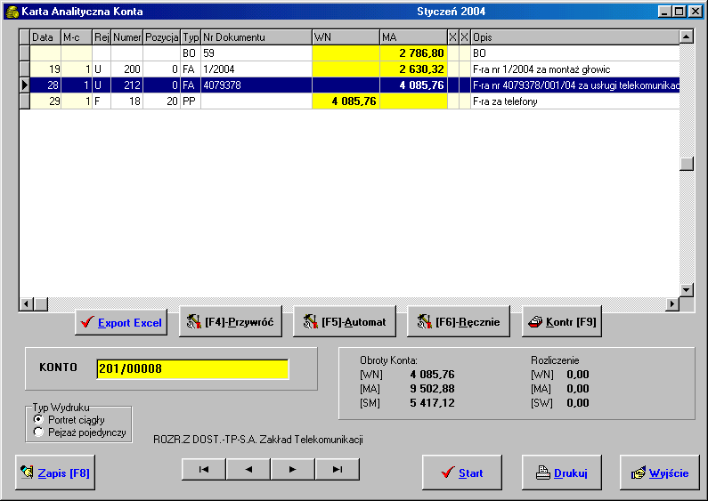
(rys.48)

Naciśnięcie przycisku [F5]-Automat powoduje automatyczne rozliczenie przez program zapisów o jednakowych kwotach, lecz zadekretowanych po przeciwnych stronach.

W tym przypadku program wymaga od operatora zatwierdzenia zaproponowanych zapisów do rozliczenia. (rys.49)

Naciśnięcie przycisku [F6]-Ręcznie po wcześniejszym podświetleniu wiersza z rys.48, umożliwia operatorowi wybranie danego zapisu do rozliczenia. Możliwym jest rozliczenie części kwoty danego zapisu.(rys.50)

Fakt częściowego rozliczenia danej pozycji karty kontrahenta jest sygnalizowany symbolem [*] wyświetlanym w danym wierszu.

Warunkiem zatwierdzenia przez program ręcznego rozliczenia jest równość kwot strony Wn i strony Ma zapisów wybranych do rozliczenia. W przeciwnym razie program uniemożliwi zapisanie błędnego rozliczenia.

Zapis rozliczenia uzyskuje się po naciśnięciu przycisku Zapis-[F8]

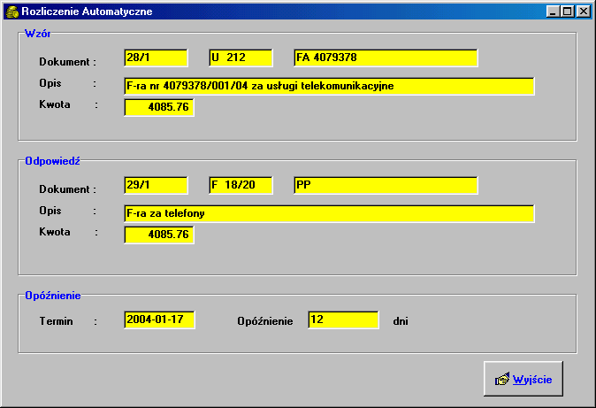
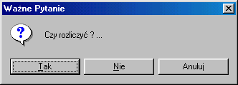(rys.49)

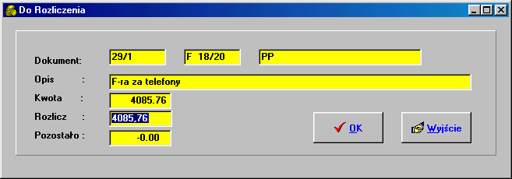
(rys.50)

6.2. Przywrócenie Rozliczeń.

Wybór Przywrócenia Rozliczeń, w ramach Systemu Rozrachunki skutkuje wyświetleniem ekranu z rys.51.

Ekran ten umożliwia przywrócenie rozliczenia wybranego kontrahenta.

Naciśnięcie przycisku Export Excel powoduje wyeksportowanie danych do arkusza kalkulacyjnego Excel.

Uwaga !. Należy pamiętać o tym, iż funkcja przywracania rozliczeń dotyczy wszystkich zapisów danego kontrahenta tzn. nie jest możliwym np. przywrócenie rozliczonych zapisów tylko z jednego wybranego miesiąca.

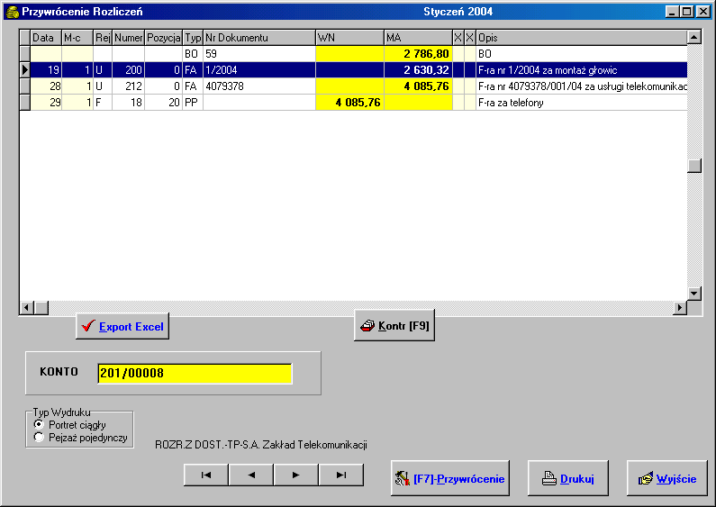
(rys.51)

7. System Wydatki/Zobowiązania Budżetowe.

Wybór przycisku System Wydatki/Z Budżetowe na rys.2 powoduje wyświetlenie ekranu z rys.52.

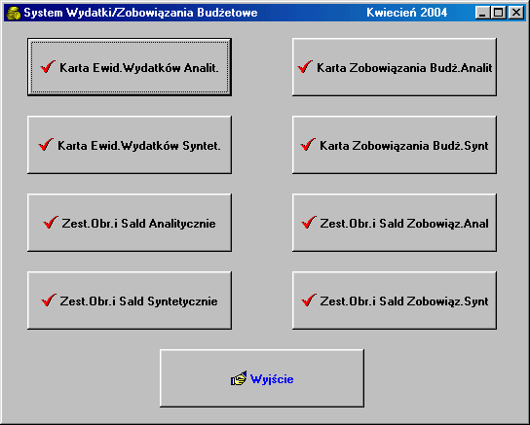
(rys.52)

7.1. Karta Ewidencji Wydatków Analitycznie.

Wybór Karty Ewidencji Wydatków Analitycznie, skutkuje wyświetleniem ekranu z rys.53.

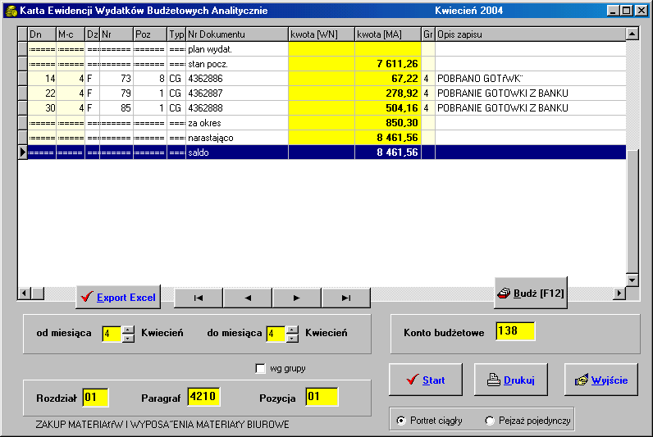
(rys.53)

Umożliwia on wyświetlenie konkretnej karty wydatków budżetowych z dokładnością do rozdziału, paragrafu i pozycji paragrafowej. Po zaznaczeniu pola wyboru „wg grupy” istnieje możliwość zawężenia wyświetlanych pozycji wydatków budżetowych do konkretnej grupy budżetowej. Na rys. 7 pokazano sposób wcześniejszego zdefiniowania pozycji symbolu grupy w układzie konta wydatków budżetowych.

I tak, jeśli konto wydatków budżetowych wygląda w sposób następujący:

138-01-4210-01-1

gdzie „01-4210-01” to zaszyfrowany w symbolice konta wydatek z rozdziału 01 (co może oznaczać np. rozdział 60014), z paragrafu 4210 (zakupy materiałów i wyposażenia) i z pozycji paragrafowej 01 (materiały biurowe), to końcowy symbol „1” oznacza dodatkowo, że jest to jednocześnie wydatek z grupy budżetowej nr 1. Po przeliczeniu długości konta widać, iż symbol grupy znajduje się na pozycji 16 konta wydatków budżetowych. I właśnie ta cyfra powinna być wpisana w ekranie z rys.7, jeśli chcemy uaktywnić mechanizm wydzielania wydatków budżetowych na grupy budżetowe.
Rzecz jasna można prowadzić ewidencję wydatków budżetowych bez podziału na grupy budżetowe. Wówczas konto budżetowe będzie miało następujący wygląd:

138-01-4210-01

Przy takim podejściu w ekranie z rys.7 w polu „Pozycja Grupy” powinna być wpisana cyfra „0”.

Nazwa „pozycja grupy” jest oczywiście nazwą umowną. Z jej pomocą można definiować dowolny inny szczegółowy podział wydatków budżetowych, np.

138-01-4210-01-1 może oznaczać zakup w ramach klasyfikacji 01-4210-01 „z wolnej ręki”

zaś

138-01-4210-01-2 może oznaczać zakup w ramach klasyfikacji 01-4210-01 „wg umowy”

wówczas zaznaczenie na ekranie z rys.53 pola wyboru „wg grupy” daje możliwość odfiltrowania w ramach danej klasyfikacji wydatku budżetowego, tylko np. tych wydatków, które były dokonane z pominięciem procedury przetargowej, czyli zakupów z „wolnej ręki”.

Naciśnięcie przycisku Export Excel powoduje wyeksportowanie danych do arkusza kalkulacyjnego Excel.

7.2. Karta Ewidencji Wydatków Syntetycznie.

Wybór Karty Ewidencji Wydatków Syntetycznie, skutkuje wyświetleniem ekranu z rys.54.

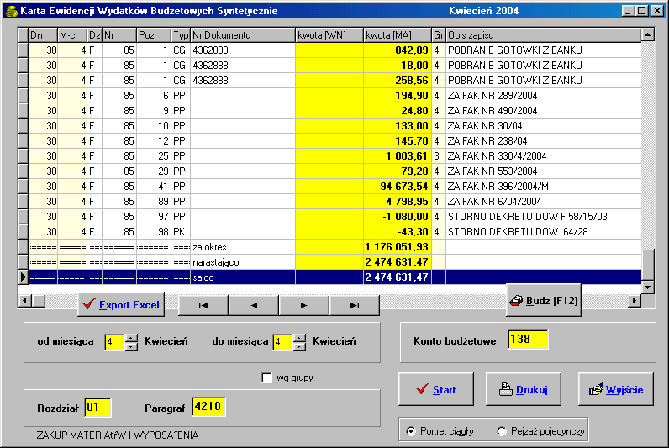
(rys.54)

Umożliwia on wyświetlenie konkretnej karty wydatków budżetowych z dokładnością do rozdziału i paragrafu. Po zaznaczeniu pola wyboru „wg grupy” istnieje możliwość zawężenia wyświetlanych pozycji wydatków budżetowych do konkretnej grupy budżetowej. Na rys. 7 pokazano sposób wcześniejszego zdefiniowania pozycji symbolu grupy w układzie konta wydatków budżetowych.

I tak, jeśli konto wydatków budżetowych wygląda w sposób następujący:

138-01-4210-01-1

gdzie „01-4210-01” to zaszyfrowany w symbolice konta wydatek z rozdziału 01 (co może oznaczać np. rozdział 60014), z paragrafu 4210 (zakupy materiałów i wyposażenia) i z pozycji paragrafowej 01 (materiały biurowe), to końcowy symbol „1” oznacza dodatkowo, że jest to jednocześnie wydatek z grupy budżetowej nr 1. Po przeliczeniu długości konta widać, iż symbol grupy znajduje się na pozycji 16 konta wydatków budżetowych. I właśnie ta cyfra powinna być wpisana w ekranie z rys.7, jeśli chcemy uaktywnić mechanizm wydzielania wydatków budżetowych na grupy budżetowe.
Rzecz jasna można prowadzić ewidencję wydatków budżetowych bez podziału na grupy budżetowe. Wówczas konto budżetowe będzie miało następujący wygląd:

138-01-4210-01

Przy takim podejściu w ekranie z rys.7 w polu „Pozycja Grupy” powinna być wpisana cyfra „0”.

Nazwa „pozycja grupy” jest oczywiście nazwą umowną. Z jej pomocą można definiować dowolny inny szczegółowy podział wydatków budżetowych, np.

138-01-4210-01-1 może oznaczać zakup w ramach klasyfikacji 01-4210-01 „z wolnej ręki”

zaś

138-01-4210-01-2 może oznaczać zakup w ramach klasyfikacji 01-4210-01 „wg umowy”

wówczas zaznaczenie na ekranie z rys.53 pola wyboru „wg grupy” daje możliwość odfiltrowania w ramach danej klasyfikacji wydatku budżetowego, tylko np. tych wydatków, które były dokonane z pominięciem procedury przetargowej, czyli zakupów z „wolnej ręki”.

Naciśnięcie przycisku Export Excel powoduje wyeksportowanie danych do arkusza kalkulacyjnego Excel.

7.3. Zestawienie Obrotów i Sald Wydatków Analitycznie.

Wybór Zestawienia Obrotów i Sald Wydatków Analitycznie skutkuje wyświetleniem ekranu z rys.55.

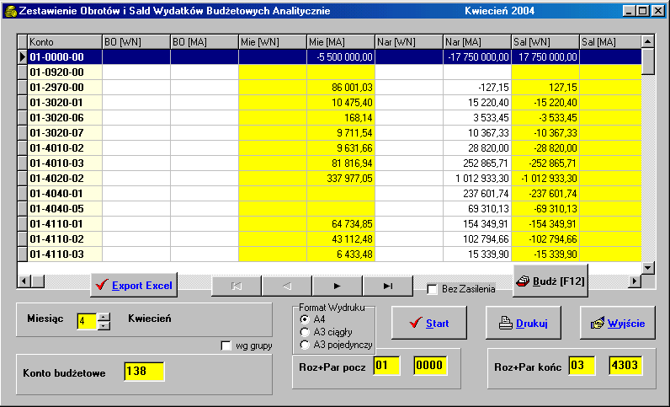
(rys.55)

Uzyskujemy zwykłe Zestawienie Obrotów i Sald, gdzie rolę konta odgrywa kombinacja rozdziału, paragrafu i pozycji budżetowej wydatku. W kolumnie Bo[WN] jest wyświetlany plan budżetowy dla danego paragrafu i pozycji budżetowej. W kolumnie Mie[MA] pokazane są wydatki miesięczne, w kolumnie Nar[Ma] wydatki narastająco od początku roku. Kolumna Sal[Wn] pokazuje, jaka kwota nie została jeszcze wykorzystana z planu budżetowego.

Zaznaczenie pola wyboru „Bez zasilenia” powoduje wykluczenie z zestawienia wiersza dla paragrafu „0000”, na którym z reguły prowadzi się ewidencję zasilenia konta wydatkowego. W ten sposób na zestawieniu nie mieszają się wpływy i wypływy z konta budżetowego, dzięki temu jest ono bardziej przejrzyste.

Naciśnięcie przycisku Export Excel powoduje wyeksportowanie danych do arkusza kalkulacyjnego Excel.

7.4. Zestawienie Obrotów i Sald Wydatków Syntetycznie.

Wybór Zestawienia Obrotów i Sald Wydatków Syntetycznie skutkuje wyświetleniem rys.56.

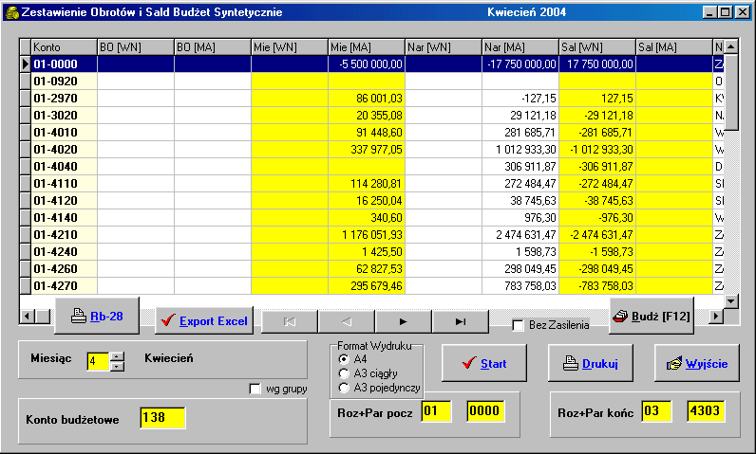
(rys.56)

Uzyskujemy zwykłe Zestawienie Obrotów i Sald, gdzie rolę konta odgrywa kombinacja rozdziału i paragrafu wydatku budżetowego. W kolumnie Bo[WN] jest wyświetlany plan budżetowy dla danego paragrafu budżetowego. W kolumnie Mie[MA] pokazane są wydatki miesięczne, w kolumnie Nar[Ma] wydatki narastająco od początku roku. Kolumna Sal[Wn] pokazuje, jaka kwota nie została jeszcze wykorzystana z planu budżetowego.

Zaznaczenie pola wyboru „Bez zasilenia” powoduje wykluczenie z zestawienia wiersza dla paragrafu „0000”, na którym z reguły prowadzi się ewidencję zasilenia konta wydatkowego. W ten sposób na zestawieniu nie mieszają się wpływy i wypływy z konta budżetowego, dzięki temu jest ono bardziej przejrzyste. Jeśli naszym celem jest otrzymanie zestawienia Rb-28 to zaznaczenie tego pola jest obowiązkowe.

Naciśnięcie przycisku Rb-28 powoduje wydruk Zestawienia budżetowego Rb-28 (rys.57). To, czy pola zaangażowania wydatków budżetowych, gromadzone na koncie 998, pola zobowiązań na wydatkach, w tym wymagalnych, będą wypełnione na zestawieniu budżetowym Rb-28 zależy od ustawień na ekranie z rys.7.

Naciśnięcie przycisku Export Excel powoduje wyeksportowanie danych do arkusza kalkulacyjnego Excel.

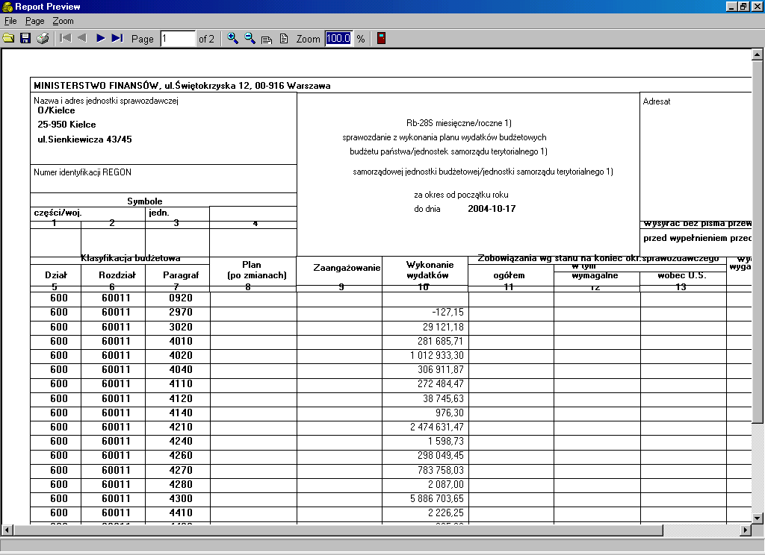
(rys.57)

W Zestawieniu Obrotów i Sald wydatków budżetowych w układzie syntetycznym zastosowano mechanizm grupowania wydatków z różnych kont bankowych.

Jeśli prowadzimy ewidencję wydatków na kilku kontach bankowych, np.: 1300, 1301, 1302, 1303, to wpisanie w pole Konto budżetowe z rys.56 symbolu konta np. 1300, spowoduje wyświetlenie wydatków budżetowych, podłączonych tylko do tego konta.

Jeśli chcemy uzyskać wydruk wydatków budżetowych, podłączonych do wszystkich w/w kont, wówczas w pole Konto budżetowe należy wpisać 130*, gdzie ostatni symbol gwiazdki oznacza dowolną cyfrę, o którą te konta się różnią..

7.5. Karta Zobowiązań Wydatków Budżetowych Analitycznie.

Wybór Karty Zobowiązań Wydatków Budżetowych Analitycznie, skutkuje wyświetleniem ekranu z rys.58.

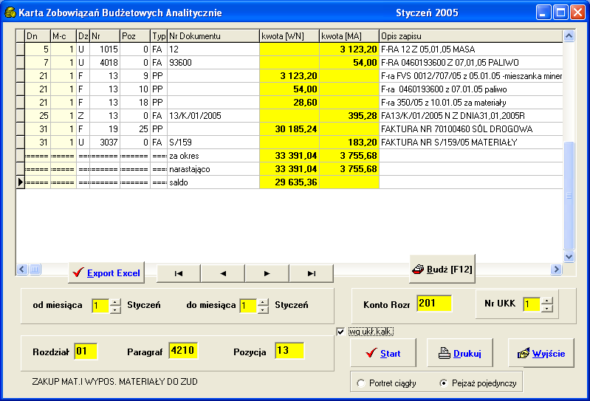
(rys.58)

Umożliwia on wyświetlenie konkretnej karty zobowiązań wydatków budżetowych z dokładnością do rozdziału, paragrafu i pozycji paragrafowej, na konkretnym rozrachunkowym koncie syntetycznym (na rys.58 dane są zebrane dla konta 201).

Konto rozrachunkowe wygląda wtedy w sposób następujący:

201-01-4210-01/00130

gdzie „01-4210-01” to zaszyfrowany w symbolice konta wydatek z rozdziału 01 (co może oznaczać np. rozdział 60014), z paragrafu 4210 (zakupy materiałów i wyposażenia) i z pozycji paragrafowej 01 (materiały biurowe) a 00130 to analityczny numer konkretnego kontrahenta.

Przesunięcie zawartości ekranu z rys.58 w prawo daje możliwość obejrzenia dokładnej analityki dla konta rozrachunkowego (rys.59), dla danej klasyfikacji budżetowej.

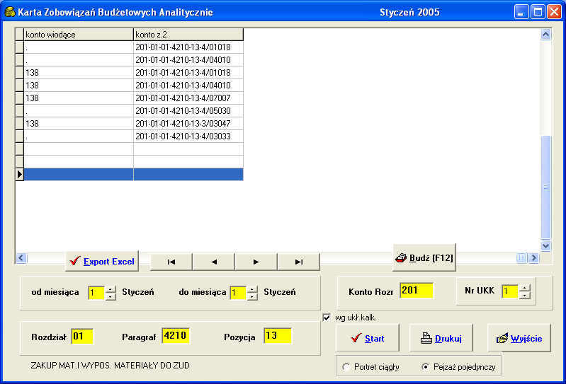
(rys.59)

Naciśnięcie przycisku Export Excel powoduje wyeksportowanie danych do arkusza kalkulacyjnego Excel.

Zaznaczenie pola [wg ukł.kalk.] (rys.58) daje możliwość wyświetlenia zobowiązań, ale dla danego układu kalkulacyjnego (grupy zobowiązań).

Oczywiście warunkiem tego jest podłączenie stosownych układów kalkulacyjnych (grup) do kont rozrachunkowych.

Układ kalkulacyjny (grupa) może np. zawierać podział zobowiązań na miejsce ich powstania.

01 – Dyrekcja
02 - RDK Busko-Zdrój
03 – RDK Jędrzejów
04 – RDK Kielce
itd...

Można to uzyskać projektując układ w/w kont w sposób następujący:

201-01-4210-01/02012
201-01-4210-01/02013
225-01-4010-01/02001
itd.

gdzie „01-4210-01” to zaszyfrowany w symbolice konta paragraf budżetowy z rozdziału 01 (co może oznaczać np. rozdział 60014), z paragrafu 4210 (zakupy materiałów i wyposażenia) i z pozycji paragrafowej 01 (materiały biurowe). Zaznaczony na czerwono numer 02 , to właśnie numer układu kalkulacyjnego (grupy zobowiązań), a 012 to analityka w ramach tej grupy zobowiązań.

7.6. Karta Zobowiązań Wydatków Budżetowych Syntetycznie.

Wybór Karty Zobowiązań Wydatków Budżetowych Syntetycznie, skutkuje wyświetleniem ekranu z rys.60.

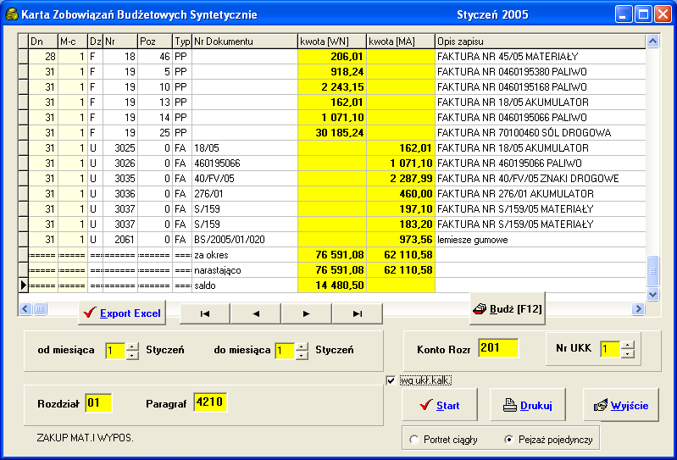
(rys.60)

Umożliwia on wyświetlenie konkretnej karty zobowiązań wydatków budżetowych z dokładnością do rozdziału i paragrafu budżetowego, na konkretnym rozrachunkowym koncie syntetycznym (na rys.58 dane są zebrane dla konta 201).

Konto rozrachunkowe wygląda wtedy w sposób następujący:

201-01-4210-01/00130

gdzie „01-4210-01” to zaszyfrowany w symbolice konta wydatek z rozdziału 01 (co może oznaczać np. rozdział 60014), z paragrafu 4210 (zakupy materiałów i wyposażenia) i z pozycji paragrafowej 01 (materiały biurowe) a 00130 to analityczny numer konkretnego kontrahenta.

Przesunięcie zawartości ekranu z rys.60 w prawo daje możliwość obejrzenia dokładnej analityki dla konta rozrachunkowego (rys.61), dla danej klasyfikacji budżetowej.
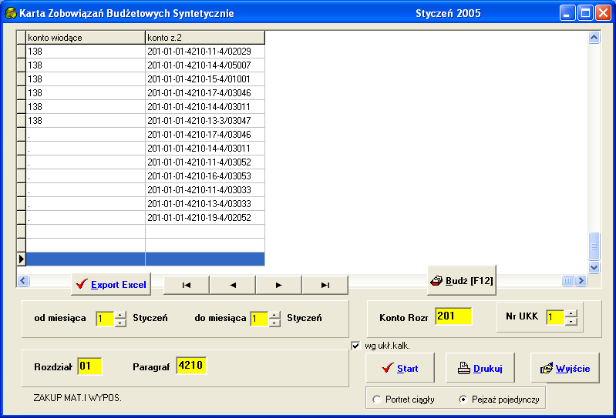
(rys.61)

Naciśnięcie przycisku Export Excel powoduje wyeksportowanie danych do arkusza kalkulacyjnego Excel.

Zaznaczenie pola [wg ukł.kalk.] (rys.60) daje możliwość wyświetlenia zobowiązań, ale dla danego układu kalkulacyjnego (grupy zobowiązań).

Oczywiście warunkiem tego jest podłączenie stosownych układów kalkulacyjnych (grup) do kont rozrachunkowych.

Układ kalkulacyjny (grupa) może np. zawierać podział zobowiązań na miejsce ich powstania.

01 – Dyrekcja
02 - RDK Busko-Zdrój
03 – RDK Jedrzejów
04 – RDK Kielce
itd...

Można to uzyskać projektując układ w/w kont w sposób następujący:

201-01-4210-01/02012
201-01-4210-01/02013
225-01-4010-01/02001
itd.

gdzie „01-4210-01” to zaszyfrowany w symbolice konta paragraf budżetowy z rozdziału 01 (co może oznaczać np. rozdział 60014), z paragrafu 4210 (zakupy materiałów i wyposażenia) i z pozycji paragrafowej 01 (materiały biurowe). Zaznaczony na czerwono numer 02 , to właśnie numer układu kalkulacyjnego (grupy zobowiązań), a 012 to analityka w ramach tej grupy zobowiązań.

7.7. Zestawienie Obrotów i Sald Zobowiazań Analitycznie.

Wybór Zestawienia Obrotów i Sald Zobowiązań Analitycznie skutkuje wyświetleniem ekranu z rys.62.

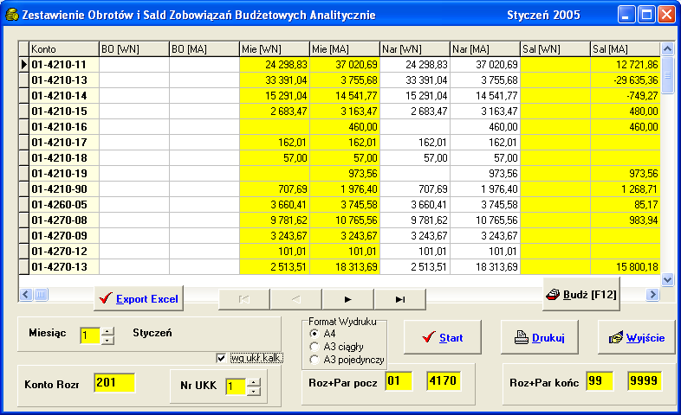
(rys.62)

Uzyskujemy zwykłe Zestawienie Obrotów i Sald, gdzie rolę konta odgrywa kombinacja rozdziału, paragrafu i pozycji budżetowej wydatku, dla konkretnego konta rozrachunkowego (na rys.62 dla konta 201). W kolumnie Bo[MA] jest wyświetlane zobowiązanie na danej klasyfikacji budżetowej pobrane z Bilansu Otwarcia. W kolumnie Mie[WN,MA] pokazane są zobowiązania miesięczne, w kolumnie Nar[WN,Ma] zobowiązania narastająco od początku roku na danej klasyfikacji budżetowej. Kolumna Sal[Ma] pokazuje saldo zobowiązania na danej klasyfikacji budżetowej. .

Naciśnięcie przycisku Export Excel powoduje wyeksportowanie danych do arkusza kalkulacyjnego Excel.

Zaznaczenie pola [wg ukł.kalk.] (rys.62) daje możliwość wyświetlenia zobowiązań, ale dla danego układu kalkulacyjnego (grupy zobowiązań).

Oczywiście warunkiem tego jest podłączenie stosownych układów kalkulacyjnych (grup) do kont rozrachunkowych.

Układ kalkulacyjny (grupa) może np. zawierać podział zobowiązań na miejsce ich powstania.

01 – Dyrekcja
02 - RDK Busko-Zdrój
03 – RDK Jędrzejów
04 – RDK Kielce
itd...

Można to uzyskać projektując układ w/w kont w sposób następujący:

201-01-4210-01/02012
201-01-4210-01/02013
225-01-4010-01/02001
itd.

gdzie „01-4210-01” to zaszyfrowany w symbolice konta paragraf budżetowy z rozdziału 01 (co może oznaczać np. rozdział 60014), z paragrafu 4210 (zakupy materiałów i wyposażenia) i z pozycji paragrafowej 01 (materiały biurowe). Zaznaczony na czerwono numer 02 , to właśnie numer układu kalkulacyjnego (grupy zobowiązań), a 012 to analityka w ramach tej grupy zobowiązań.

7.8. Zestawienie Obrotów i Sald Zobowiązań Syntetycznie.

Wybór Zestawienia Obrotów i Sald Zobowiązań Syntetycznie skutkuje wyświetleniem rys.63.

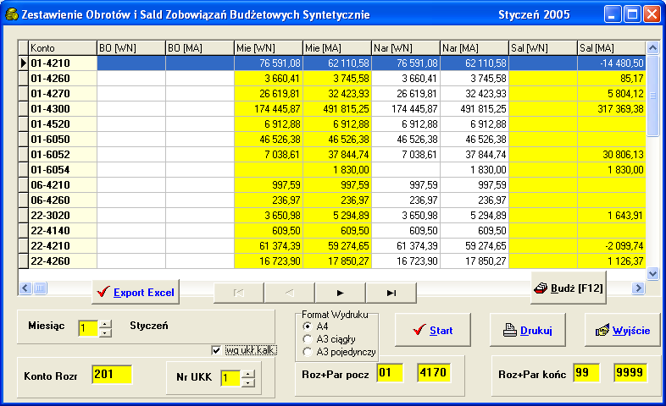
(rys.63)

Uzyskujemy zwykłe Zestawienie Obrotów i Sald, gdzie rolę konta odgrywa kombinacja rozdziału, paragrafu budżetowego wydatku, dla konkretnego konta rozrachunkowego (na rys.63 dla konta 201). W kolumnie Bo[MA] jest wyświetlane zobowiązanie na danej klasyfikacji budżetowej pobrane z Bilansu Otwarcia. W kolumnie Mie[WN,MA] pokazane są zobowiązania miesięczne, w kolumnie Nar[WN,Ma] zobowiązania narastająco od początku roku na danej klasyfikacji budżetowej. Kolumna Sal[Ma] pokazuje saldo zobowiązania na danej klasyfikacji budżetowej. .

Naciśnięcie przycisku Export Excel powoduje wyeksportowanie danych do arkusza kalkulacyjnego Excel.

Zaznaczenie pola [wg ukł.kalk.] (rys.63) daje możliwość wyświetlenia zobowiązań, ale dla danego układu kalkulacyjnego (grupy zobowiązań).

Oczywiście warunkiem tego jest podłączenie stosownych układów kalkulacyjnych (grup) do kont rozrachunkowych.

Układ kalkulacyjny (grupa) może np. zawierać podział zobowiązań na miejsce ich powstania.

01 – Dyrekcja
02 - RDK Busko-Zdrój
03 – RDK Jędrzejów
04 – RDK Kielce
itd...

Można to uzyskać projektując układ w/w kont w sposób następujący:

201-01-4210-01/02012
201-01-4210-01/02013
225-01-4010-01/02001
itd.

gdzie „01-4210-01” to zaszyfrowany w symbolice konta paragraf budżetowy z rozdziału 01 (co może oznaczać np. rozdział 60014), z paragrafu 4210 (zakupy materiałów i wyposażenia) i z pozycji paragrafowej 01 (materiały biurowe). Zaznaczony na czerwono numer 02 , to właśnie numer układu kalkulacyjnego (grupy zobowiązań), a 012 to analityka w ramach tej grupy zobowiązań.

8. System Dochody Budżetowe.

Wybór przycisku System Dochody Budżetowe na rys.2 powoduje wyświetlenie ekranu z rys.64.

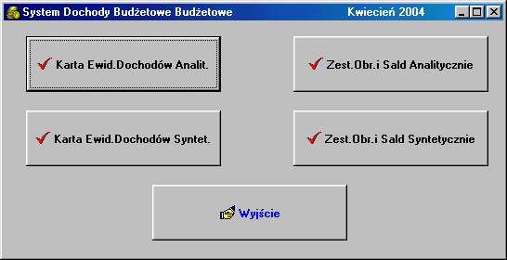
(rys.64)

8.1. Karta Ewidencji Dochodów Analitycznie.

Wybór Karty Ewidencji Dochodów Analitycznie, skutkuje wyświetleniem ekranu z rys.65.

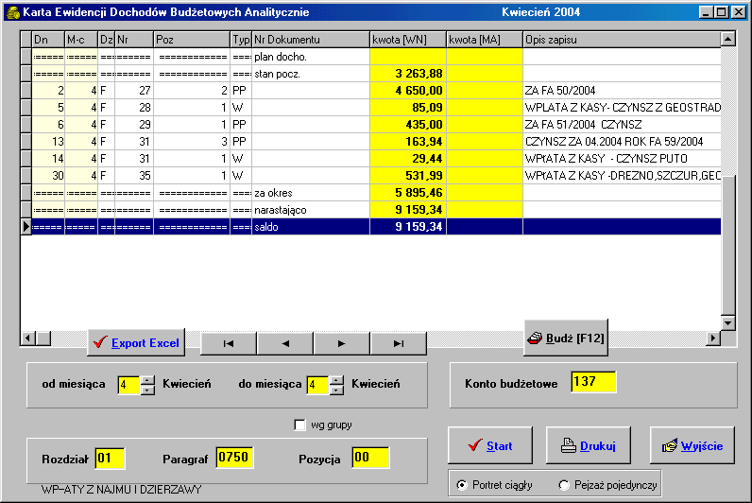
(rys.65)

Umożliwia on wyświetlenie konkretnej karty dochodów budżetowych z dokładnością do rozdziału, paragrafu i pozycji paragrafowej. Po zaznaczeniu pola wyboru „wg grupy” istnieje możliwość zawężenia wyświetlanych pozycji dochodów budżetowych do konkretnej grupy budżetowej. Na rys. 7 pokazano sposób wcześniejszego zdefiniowania pozycji symbolu grupy w układzie konta dochodów budżetowych.

I tak, jeśli konto dochodów budżetowych wygląda w sposób następujący:

137-01-0750-00-1

gdzie „01-0750-00” to zaszyfrowany w symbolice konta dochód z rozdziału 01 (co może oznaczać np. rozdział 60014), z paragrafu 0750 (wpłaty z najmu i dzierżawy) i z pozycji paragrafowej 00 (brak analityki), to końcowy symbol „1” oznacza dodatkowo, że jest to jednocześnie dochód z grupy budżetowej nr 1. Po przeliczeniu długości konta widać, iż symbol grupy znajduje się na pozycji 16 konta dochodów budżetowych. I właśnie ta cyfra powinna być wpisana w ekranie z rys.7, jeśli chcemy uaktywnić mechanizm wydzielania dochodów budżetowych na grupy budżetowe.
Rzecz jasna można prowadzić ewidencję dochodów budżetowych bez podziału na grupy budżetowe. Wówczas konto budżetowe będzie miało następujący wygląd:

137-01-0750-00

Przy takim podejściu w ekranie z rys.7 w polu „Pozycja Grupy” powinna być wpisana cyfra „0”.

Nazwa „pozycja grupy” jest oczywiście nazwą umowną. Z jej pomocą można definiować dowolny inny szczegółowy podział dochodów budżetowych.

Naciśnięcie przycisku Export Excel powoduje wyeksportowanie danych do arkusza kalkulacyjnego Excel.

8.2. Karta Ewidencji Dochodów Syntetycznie.

Wybór Karty Ewidencji Dochodów Syntetycznie, skutkuje wyświetleniem ekranu z rys.66.

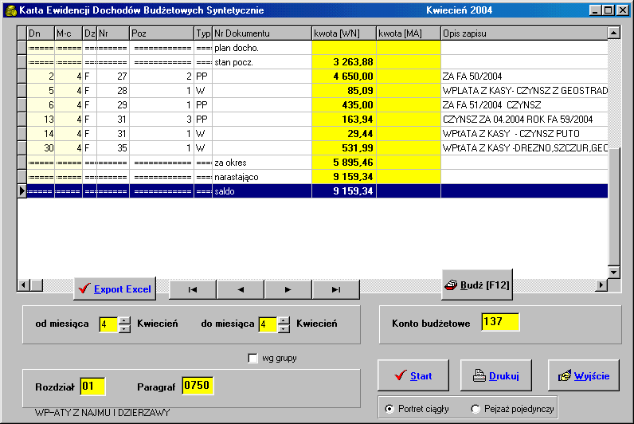
(rys.66)

Umożliwia on wyświetlenie konkretnej karty dochodów budżetowych z dokładnością do rozdziału i paragrafu. Po zaznaczeniu pola wyboru „wg grupy” istnieje możliwość zawężenia wyświetlanych pozycji dochodów budżetowych do konkretnej grupy budżetowej. Na rys. 7 pokazano sposób wcześniejszego zdefiniowania pozycji symbolu grupy w układzie konta dochodów budżetowych.

I tak, jeśli konto dochodów budżetowych wygląda w sposób następujący:

137-01-0750-00-1

gdzie „01-0750-00” to zaszyfrowany w symbolice konta dochód z rozdziału 01 (co może oznaczać np. rozdział 60014), z paragrafu 0750 (wpływy z najmu i dzierżawy) i z pozycji paragrafowej 00 (brak analityki), to końcowy symbol „1” oznacza dodatkowo, że jest to jednocześnie dochód z grupy budżetowej nr 1. Po przeliczeniu długości konta widać, iż symbol grupy znajduje się na pozycji 16 konta dochodów budżetowych. I właśnie ta cyfra powinna być wpisana w ekranie z rys.7, jeśli chcemy uaktywnić mechanizm wydzielania dochodów budżetowych na grupy budżetowe.
Rzecz jasna można prowadzić ewidencję dochodów budżetowych bez podziału na grupy budżetowe. Wówczas konto budżetowe będzie miało następujący wygląd:

137-01-0750-00

Przy takim podejściu w ekranie z rys.7 w polu „Pozycja Grupy” powinna być wpisana cyfra „0”.

Nazwa „pozycja grupy” jest oczywiście nazwą umowną. Z jej pomocą można definiować dowolny inny szczegółowy podział dochodów budżetowych.

Naciśnięcie przycisku Export Excel powoduje wyeksportowanie danych do arkusza kalkulacyjnego Excel.

8.3. Zestawienie Obrotów i Sald Dochodów Analitycznie.

Wybór Zestawienia Obrotów i Sald Dochodów Analitycznie skutkuje wyświetleniem ekranu z rys.67.

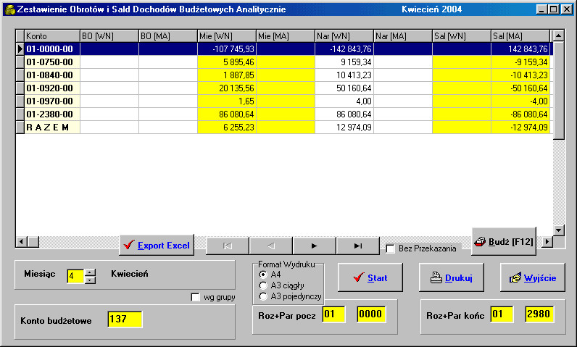
(rys.67)

Uzyskujemy zwykłe Zestawienie Obrotów i Sald, gdzie rolę konta odgrywa kombinacja rozdziału, paragrafu i pozycji budżetowej dochodu. W kolumnie Bo[MA] jest wyświetlany plan dochodu budżetowego dla danego paragrafu i pozycji budżetowej. W kolumnie Mie[WN] pokazane są dochody miesięczne, w kolumnie Nar[WN] dochody narastająco od początku roku. Kolumna Sal[Wn] pokazuje, jaka kwota planu dochodów budżetowych nie została jeszcze wykonana.

Zaznaczenie pola wyboru „Bez przekazania” powoduje wykluczenie z zestawienia wiersza dla paragrafu „0000”, na którym z reguły prowadzi się ewidencję odprowadzenia dochodów budżetowych np. do Starostwa. W ten sposób w zestawieniu nie mieszają się wpływy i wypływy z konta budżetowego dochodów, dzięki temu jest ono bardziej przejrzyste.

Naciśnięcie przycisku Export Excel powoduje wyeksportowanie danych do arkusza kalkulacyjnego Excel.

8.4. Zestawienie Obrotów i Sald Dochodów Syntetycznie.

Wybór Zestawienia Obrotów i Sald Dochodów Syntetycznie skutkuje wyświetleniem rys.68.

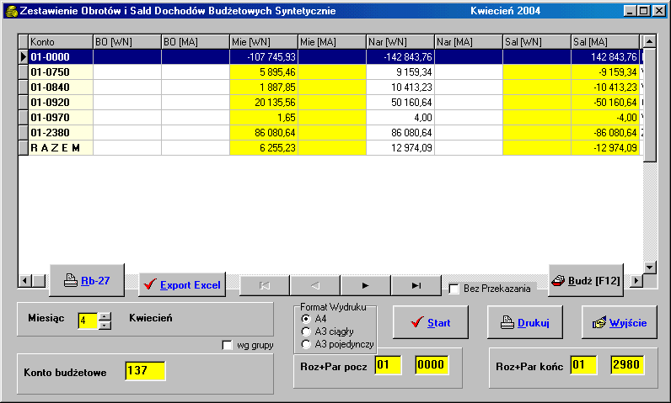
(rys.68)

Uzyskujemy zwykłe Zestawienie Obrotów i Sald, gdzie rolę konta odgrywa kombinacja rozdziału i paragrafu dochodu budżetowego. W kolumnie Bo[MA] jest wyświetlany plan budżetowy dla danego dochodowego paragrafu budżetowego. W kolumnie Mie[WN] pokazane są dochody miesięczne, w kolumnie Nar[WN] dochody narastająco od początku roku. Kolumna Sal[Wn] pokazuje, jaka kwota planu dochodów budżetowych nie została jeszcze wykonana.

Zaznaczenie pola wyboru „Bez przekazania” powoduje wykluczenie z zestawienia wiersza dla paragrafu „0000”, na którym z reguły prowadzi się ewidencję odprowadzenia dochodów np. do Starostwa. W ten sposób na zestawieniu nie mieszają się wpływy i wypływy z konta budżetowego dochodów, dzięki temu jest ono bardziej przejrzyste. Jeśli naszym celem jest otrzymanie zestawienia Rb-27 to zaznaczenie tego pola jest obowiązkowe.

Naciśnięcie przycisku Rb-27 powoduje wydruk Zestawienia budżetowego Rb-27 (rys.69).

Naciśnięcie przycisku Export Excel powoduje wyeksportowanie danych do arkusza kalkulacyjnego Excel.

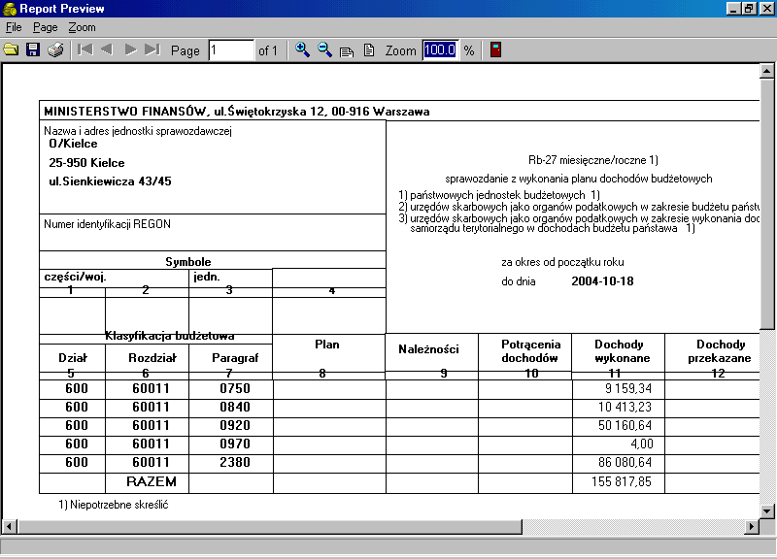
(rys.69)

9. Uzgodnienie W/K/I/Z/M.

Wybór przycisku Uzgodnienie W/K/I/Z/M na rys.2 powoduje wyświetlenie ekranu z rys.70.

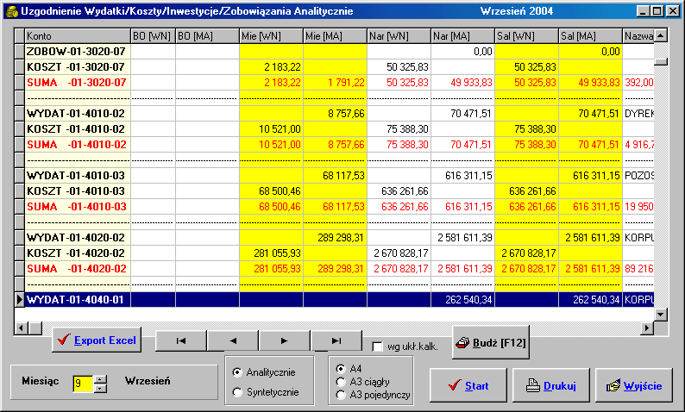
(rys.70)

Ekran ten służy do uzgadniania Wydatków, Kosztów, Inwestycji, Zobowiązań i Materiałów. Funkcja ta jest realizowana pod warunkiem, iż struktura konta wydatkowego, kosztowego, inwestycyjnego, rozrachunkowego i materiałowego zawiera w sobie informację dot. klasyfikacji budżetowej na danym wydatku, koszcie, inwestycji lub zobowiązaniu.

Można to uzyskać projektując układ w/w kont w sposób następujący:

130-01-4210-01
400-01-4210-01
080-01-4210-01
201-01-4210-01/00012
225-01-4010-01/00001
310-01-4210-01
itd.

gdzie „01-4210-01” to zaszyfrowany w symbolice konta paragraf budżetowy z rozdziału 01 (co może oznaczać np. rozdział 60014), z paragrafu 4210 (zakupy materiałów i wyposażenia) i z pozycji paragrafowej 01 (materiały biurowe).

Wcześniej odpowiedni wpis powinien być umieszczony w Wykazie Struktur Kont (patrz rozdział 3.8).

Ekran z rys.70 pokazuje uzgodnienie wydatków, kosztów, inwestycji, zobowiązań i materiałów w układzie analitycznym , tzn. z dokładnością do pozycji budżetowej. Wybór pola [Syntetycznie], powoduje uzgodnienie wydatków, kosztów, inwestycji, zobowiązań i materiałów w sposób syntetyczny, tzn. z dokładnością do paragrafu budżetowego (rys.71).

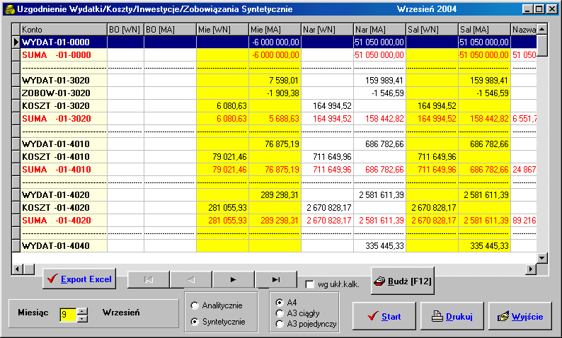
(rys.71)

Dla ułatwienia analizy otrzymanych zestawień (rys.70,71) linijki sum w ramach poszczególnych klasyfikacji budżetowych, zarówno w układzie analitycznym jak i syntetycznym, dla których brak uzgodnienia W/K/I/Z/M, są wyświetlane w kolorze czerwonym. Wyświetlana jest również kwota, o którą nie zgadza się równość:

[K]oszt + [I]inwestycja + [M]ateriały = [W]ydatek + [Z]obowiązanie (patrz rys.70,71)

Zaznaczenie pola [wg ukł.kalk.] (rys.72) daje możliwość uzgadniania wydatków, kosztów, zobowiązań, inwestycji i materiałów w układzie syntetycznym (rys.70), czy też w układzie analitycznym (rys.71), ale dla danego układu kalkulacyjnego.

Oczywiście warunkiem takiego uzgodnienia jest podłączenie stosownych układów kalkulacyjnych do kont wydatkowych, kosztowych, rozrachunkowych, inwestycyjnych i materiałowych.

Układ kalkulacyjny może np. zawierać podział wydatków, kosztów, zobowiązań, inwestycji i materiałów na miejsce ich powstania.

01 – Dyrekcja
02 - RDK Busko-Zdrój
03 – RDK Jedrzejów
04 – RDK Kielce
itd...
Można to uzyskać projektując układ w/w kont w sposób następujący:

138-01-4210-01/02
400-01-4210-01/02
080-01-4210-01/02
201-01-4210-01/02012
225-01-4010-01/02001
310-01-4210-01/02
itd.

gdzie „01-4210-01” to zaszyfrowany w symbolice konta paragraf budżetowy z rozdziału 01 (co może oznaczać np. rozdział 60014), z paragrafu 4210 (zakupy materiałów i wyposażenia) i z pozycji paragrafowej 01 (materiały biurowe). Zaznaczony na czerwono numer 02 , to właśnie numer układu kalkulacyjnego.

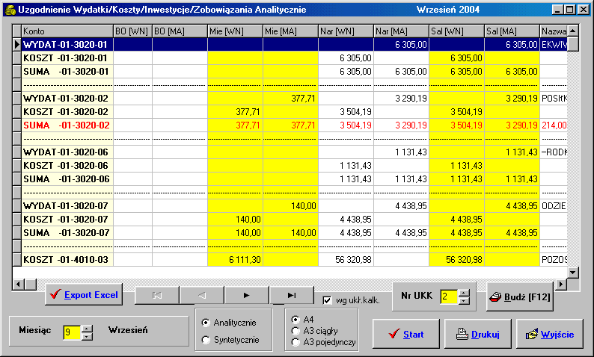
(rys.72)

10. System Koszty z.5 .

Wybór przycisku System Koszty z.5 na rys.2 powoduje wyświetlenie ekranu z rys.73.

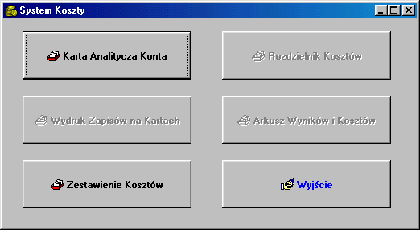
(rys.73)

10.1. Karta Analityczna Konta.
Wybór Karty Analitycznej, w ramach Systemu Koszty z.5 skutkuje wyświetleniem ekranów z rys.73-76.

Ekrany te umożliwiają podgląd Karty Analitycznej dla dowolnego konta, istniejącego w Zakładowym Planie Kont, pod warunkiem, ze nie jest to konto rozrachunkowe zespołu 2 i że oglądane konto jest kontem syntetycznym z podłączonym układem kalkulacyjnym.

Rysunki 73 i 74 pokazują kartę analityczną konta 513-00 (o nazwie Bieżące Utrzymanie Dróg RDK) , które jest podzielone na następujące układy kalkulacyjne:

513-00/01 --> Biuro
513-00/02 --> Busko Zdrój
513-00/03 --> Jedrzejów
513-00/04 --> Kielce
513-00/05 --> Opatów
513-00/06 --> Starachowice
513-00/07 --> Baza
513-00/08 --> Muzeum

Rysunki 75 i 76 demonstrują możliwość wyświetlania kart analitycznych innych kont (nie będących kontami zespołu 5), w tym samym charakterystycznym układzie, tzn. w kolejnych kolumnach, pokazywane są kwoty dla kolejnych układów kalkulacyjnych danego konta syntetycznego.
W przykładzie z rys.75 i 76 wyświetlane jest konto 402-1-01-4210-01 ( o nazwie Koszty-Zakup materiałów i wyposażenia-materiały biurowe) , które jest podzielone na następujące układy kalkulacyjne:

402-1-01-4210-01/01 --> RDK Gorzów Wlkp.
402-1-01-4210-01/02 --> RDK Krosno Odrz.
402-1-01-4210-01/03 --> RDK Międzyrzecz
402-1-01-4210-01/04 --> RDK Nowa Sól
402-1-01-4210-01/05 --> RDK Słubice
.....
.....
itd

Możliwy jest wybór zakresu miesięcy, za które dana Karta jest wyświetlana.

Naciśnięcie przycisku Export Excel powoduje wyeksportowanie danych do arkusza kalkulacyjnego Excel.

Uwaga !. Ilość wyświetlanych w ten sposób układów kalkulacyjnych jest ograniczona do 10. Spowodowane jest to rozmiarami papieru formatu A3, na którym można otrzymać stosowny wydruk.

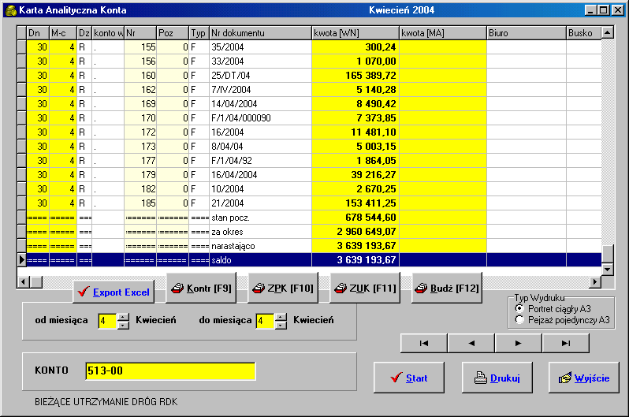
(rys.73)

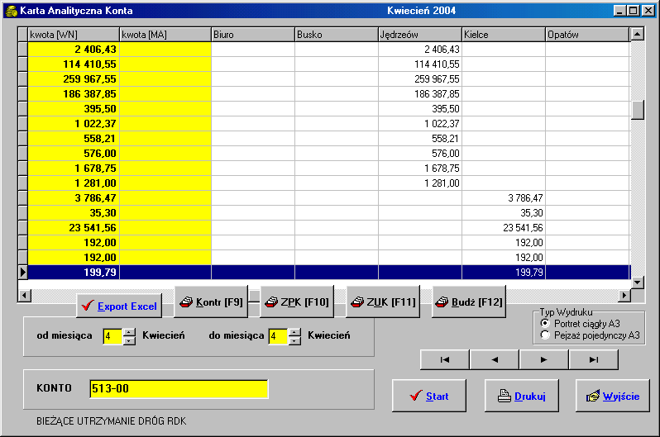
(rys.74)

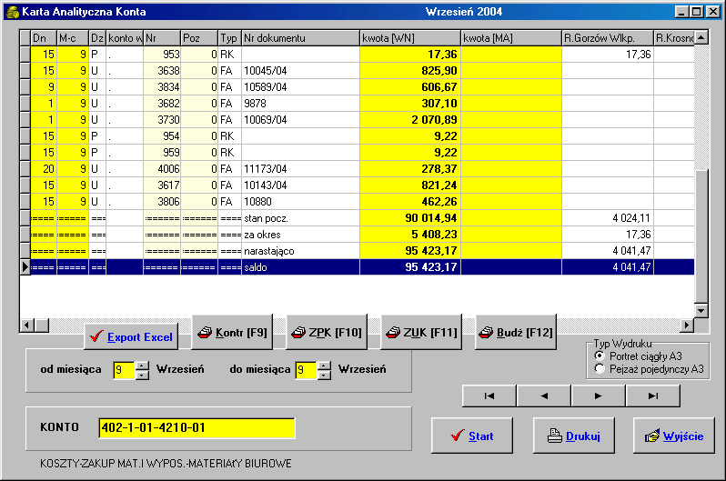
(rys.75)

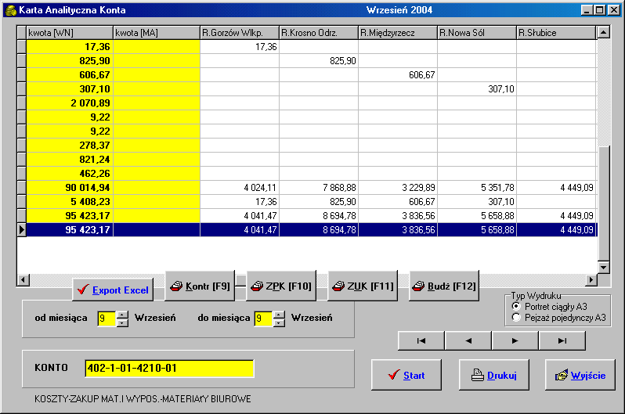
(rys.76)

10.2. Zestawienie Kosztów.

Wybór Zestawienia Kosztów w ramach Systemu Koszty z.5 skutkuje wyświetleniem ekranu z rys.77.

Ekran ten umożliwia podgląd Zestawienia Obrotów i Sald dla wybranego konta.
Powstające zestawienia w sposób charakterystyczny umożliwia oglądanie wartości dla poszczególnych układów kalkulacyjnych wybranego konta.

W zestawieniu pokazywane są również tgz. „międzysumy”.

Możliwy jest wybór miesiąca , za który dane Zestawienie jest wyświetlane.

Wcześniejsze ustawienie Formatu wydruku (przed naciśnięciem przycisku Drukuj] ) powoduje, że wydruk Karty będzie dostosowany do formatu papieru A4 lub A3.

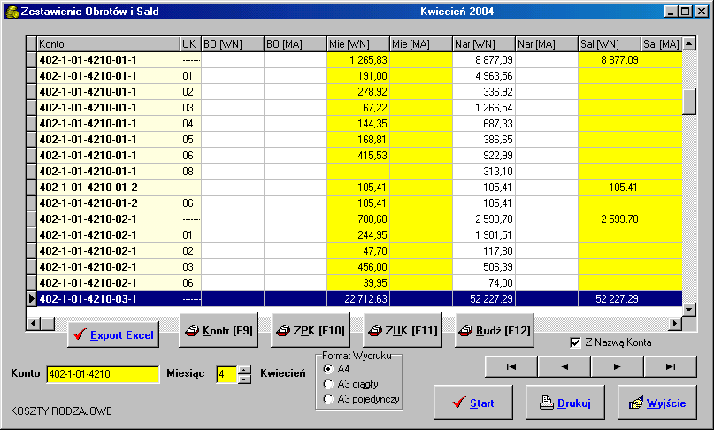
(rys.77)

